ACTIVIDAD LABORATORIO NO.2
PLANIFICACIÓN Y GESTIÓN DE PROYECTOS DE SOFTWARE MEDIANTE HERRAMIENTAS ESPECIALIZADAS: CASO DE ESTUDIO SISTEMA DE INFORMACIÓN PARA GESTIÓN LOGÍSTICA

PRESENTADO POR:
ALEJANDRO DE MENDOZA

PRESENTADO AL PROFESOR:
ING. EDWIN EDUARDO MILLAN ROJAS

FUNDACIÓN UNIVERSITARIA INTERNACIONAL DE LA RIOJA
BOGOTÁ D.C.
02 DE JUNIO
2026
TABLA DE CONTENIDO

INTRODUCCIÓN 4
DESARROLLO DEL LABORATORIO 5
1. Justificación de la Herramienta Utilizada 6
2. Configuración de la Instancia Odoo Projects 6
a. Creación de la Cuenta y Base de Datos 6
b. Activación de Funciones de Planificación 7
c. Configuración de Dependencias y Fechas del Proyecto 8
3. Descripción del Proyecto a Planificar 9
a. Ficha del Proyecto 9
b. Alcance Funcional del Sistema 10
4. Fases y Etapas del Proyecto 10
5. Recursos Humanos del Proyecto 11
a. Perfiles Definidos 11
6. Planificación de Actividades 12
a. Metodología de Cálculo de Fechas 13
b. Tabla Completa de Actividades 13
7. Proceso de Creación de Tareas en Odoo Projects 14
a. Tarea 1 - Levantamiento de Requerimientos 14
b. Tarea 2 - Diseño de Arquitectura del Sistema 15
c. Tarea 3 - Diseño de Base de Datos 15
d. Tarea 4 - Diseño de Interfaz de Usuario (UI/UX) 16
e. Tarea 5 - Desarrollo Backend 16
f. Tarea 6 - Desarrollo Frontend 17
g. Tarea 7 - Desarrollo de APIs 17
h. Tarea 8 - Integración de Módulos 18
i. Tarea 9 - Pruebas Unitarias 18
j. Tarea 10 - Pruebas de Integración 19
k. Tarea 11 - Pruebas UAT 19
l. Tarea 12 - Corrección de Errores y Ajustes 20
m. Tarea 13 - Despliegue en Producción 20
n. Tarea 14 - Capacitación a Usuarios 21
o. Tarea 15 - Documentación Técnica 21
p. Tarea 16 - Documentación de Usuario Final 22
q. Tarea 17 - Mantenimiento Inicial Post-Despliegue 22
r. Tarea 18 - Evaluación Final y Cierre del Proyecto 23
s. Vista Lista Completa de las 18 Tareas 23
8. Asignación de Fechas Planeadas 24
9. Diagrama de Gantt 29
a. Vista Gantt - Primera Mitad del Proyecto (junio 2026 a junio 2027) 29
b. Vista Gantt - Segunda Mitad del Proyecto (julio 2027 a febrero 2028) 30
c. Vista Gantt Completa 30
10. Camino Crítico del Proyecto 30
a. Metodología CPM (Critical Path Method) 31
b. Tabla de Análisis CPM 31
c. Secuencia del Camino Crítico 32
d. Actividades con Holgura (No Críticas) 32
11. Resolución de Conflictos por Concurrencia de Recursos 33
a. Conflicto en el Perfil Backend Senior (Diciembre 2026 - Mayo 2027) 33
b. Conflicto en el Perfil QA Tester (Junio - Julio 2027) 33
c. Conflicto en Implantación y Cierre (Noviembre 2027 - Enero 2028) 33
d. Conflicto Analista de Sistemas en Implantación y Cierre 33
12. Costo del Proyecto 34
a. Supuestos del Modelo de Costos 34
13. Archivo Complementario: Diagrama de Gantt por Mes (“Tareas”) 35
a. Características del Archivo 35
b. Contenido por Página (Mes a Mes) 35
c. Evidencia Visual del Archivo “Tareas” 36
d. Relación con el Documento Principal 38
14. Acceso al Proyecto en Odoo Projects 38
a. Datos de la Instancia 39
b. Instrucciones de Acceso 39
15. Desarrollo Complementario en Excel 39
a. Contenido del Archivo Excel 40
b. Imágenes de las hojas en el Excel 40
c. Relación con Odoo Projects 42
16. Resultados del Laboratorio 42
a. Resumen de Resultados 42
CONCLUSIONES DEL LABORATORIO 43
BIBLIOGRAFÍA 44
AGRADECIMIENTO 44

INTRODUCCIÓN

En el contexto actual de la transformación digital, las organizaciones requieren sistemas de información cada vez más complejos que permitan integrar procesos, optimizar recursos y mejorar la toma de decisiones. Sin embargo, el éxito de un proyecto tecnológico no depende únicamente de la calidad técnica de la solución desarrollada, sino también de una adecuada planificación que garantice el cumplimiento de los objetivos dentro de los plazos establecidos, una correcta asignación de recursos y un control eficiente de las actividades involucradas. En este escenario, la gestión de proyectos se convierte en un elemento fundamental para asegurar la viabilidad, sostenibilidad y correcta ejecución de las iniciativas tecnológicas.

El presente laboratorio desarrolla la planificación integral del proyecto denominado Sistema de Información para Gestión Logística (SIGL), aplicando principios de administración de proyectos y utilizando de manera complementaria las herramientas Odoo Projects y Microsoft Excel. El objetivo principal consiste en estructurar, organizar y programar las actividades necesarias para la ejecución del proyecto, definiendo dependencias, responsables, tiempos de ejecución, recursos involucrados y restricciones operativas que permitan construir un cronograma realista y técnicamente viable.

Para el desarrollo de la planificación se empleó Odoo Projects como plataforma principal de gestión de proyectos, aprovechando sus funcionalidades para la creación de tareas, configuración de dependencias, asignación de responsables, registro de tiempos estimados y generación automática de diagramas de Gantt. De manera complementaria, Microsoft Excel fue utilizado para consolidar la información del proyecto, organizar tablas de planificación, representar cronogramas de forma estructurada y facilitar la visualización de recursos, actividades y tiempos de ejecución en un formato ampliamente utilizado dentro de los entornos empresariales.

A diferencia de enfoques centrados exclusivamente en la estimación financiera, la presente actividad aborda la dimensión temporal y operativa del proyecto, incorporando técnicas ampliamente utilizadas en la gestión profesional de proyectos, tales como la elaboración de diagramas de Gantt, la identificación de actividades críticas, el análisis de holguras, la resolución de conflictos por concurrencia de recursos y la aplicación del Método de la Ruta Crítica (Critical Path Method – CPM). Estas herramientas permiten determinar con precisión la secuencia óptima de ejecución de las actividades y estimar la duración total del proyecto bajo condiciones controladas.

El desarrollo del laboratorio se fundamenta en la información obtenida durante el Laboratorio No. 1, en el cual se definieron los requerimientos generales, los recursos humanos, los costos asociados y el presupuesto global del proyecto. A partir de esta base se construyó una planificación detallada compuesta por dieciocho actividades distribuidas en siete fases principales del ciclo de vida del software: análisis, diseño, desarrollo, integración, pruebas, implantación y cierre del proyecto.

Uno de los aspectos más relevantes del ejercicio consiste en la identificación y análisis de las relaciones de dependencia entre actividades, permitiendo determinar cuáles tareas pueden ejecutarse de manera paralela y cuáles deben desarrollarse de forma secuencial.

Este análisis posibilita optimizar el cronograma general, reducir tiempos de ejecución y mejorar la utilización de los recursos disponibles, aspectos fundamentales dentro de cualquier proyecto de desarrollo de software empresarial.

Asimismo, el laboratorio incorpora la gestión de recursos humanos especializados mediante la asignación de perfiles técnicos y administrativos a cada actividad del proyecto. El análisis de la concurrencia de recursos permitió identificar posibles conflictos de asignación y establecer estrategias de resolución que garantizan la continuidad operativa del proyecto sin afectar la fecha de finalización prevista, evidenciando la importancia de la planificación estratégica en entornos colaborativos y multidisciplinarios.

Como resultado del proceso de planificación se obtiene un cronograma completo para el proyecto SIGL, incluyendo fechas de inicio y finalización, duración total, actividades críticas, actividades con holgura, responsables asignados, análisis de recursos y diagramas de Gantt generados tanto en Odoo Projects como en Microsoft Excel. Estos elementos proporcionan una visión integral del comportamiento temporal del proyecto y facilitan las actividades de seguimiento, control y toma de decisiones durante su ejecución.

Finalmente, este laboratorio evidencia la importancia de la planificación como una disciplina esencial dentro de la Ingeniería Informática y la gestión de proyectos tecnológicos. La aplicación práctica de herramientas como Odoo Projects y Microsoft Excel, junto con metodologías de administración de proyectos y técnicas de programación de actividades, permite comprender cómo una adecuada organización de recursos, tiempos y dependencias contribuye significativamente al éxito de las iniciativas de desarrollo de software, fortaleciendo las competencias profesionales relacionadas con la dirección, coordinación y gestión de proyectos de sistemas de información.

DESARROLLO DEL LABORATORIO

A continuación, se presenta el desarrollo estructurado del Laboratorio No. 2 correspondiente a la planificación del proyecto Sistema de Información para Gestión Logística (SIGL), aplicando técnicas de gestión de proyectos y utilizando de manera complementaria las herramientas Odoo Projects y Microsoft Excel. El ejercicio fue desarrollado mediante un enfoque organizado y progresivo que permitió definir las actividades del proyecto, establecer sus dependencias, asignar recursos humanos, calcular tiempos de ejecución y construir un cronograma integral orientado al control, seguimiento y gestión eficiente de la iniciativa tecnológica.

En las siguientes secciones se documenta detalladamente el proceso realizado para la construcción de la planificación del proyecto, incluyendo la definición de fases y actividades, la asignación de responsables, la configuración de dependencias entre tareas, la elaboración de diagramas de Gantt, el análisis del camino crítico mediante la metodología CPM (Critical Path Method), la identificación de actividades con holgura y la resolución de conflictos derivados de la concurrencia de recursos. Asimismo, se presentan las evidencias obtenidas mediante la plataforma Odoo Projects y los desarrollos complementarios realizados en Microsoft Excel para facilitar la visualización, validación y análisis de la planificación propuesta.

El desarrollo del laboratorio permite evidenciar cómo la ejecución exitosa de un proyecto de sistemas de información depende no solamente de la calidad técnica de la solución desarrollada, sino también de una adecuada planificación que garantice la correcta coordinación de actividades, recursos y tiempos de trabajo. La gestión eficiente de estos elementos resulta fundamental para minimizar riesgos, optimizar la utilización del talento humano y asegurar el cumplimiento de los objetivos establecidos dentro del alcance del proyecto.

De igual manera, la planificación realizada demuestra la importancia de identificar actividades críticas, analizar restricciones operativas y aprovechar oportunidades de ejecución paralela que permitan reducir la duración total del proyecto sin comprometer la calidad de los entregables.

Este enfoque facilita la toma de decisiones durante la ejecución, mejora el control sobre el avance de las actividades y proporciona una visión integral del comportamiento temporal del proyecto, permitiendo además evaluar el impacto que cualquier retraso podría generar sobre la fecha final de entrega.

Adicionalmente, la utilización conjunta de Odoo Projects y Microsoft Excel permitió disponer de dos mecanismos complementarios de planificación. Mientras Odoo proporcionó la gestión dinámica de tareas, dependencias, responsables y cronogramas interactivos, Excel facilitó la consolidación de la información en hojas de cálculo, la construcción de diagramas de Gantt complementarios y la generación de reportes de apoyo para la documentación del proyecto. Esta integración fortaleció el análisis y la trazabilidad de la información durante todo el proceso de planificación.

Finalmente, el presente documento consolida la información obtenida durante el proceso de planificación, integrando los resultados del Laboratorio No. 1 relacionados con la definición del proyecto y su estructura de costos, con las técnicas de programación, seguimiento y control desarrolladas en este laboratorio. De esta manera, se obtiene una visión completa del Sistema de Información para Gestión Logística (SIGL), abordando tanto los aspectos financieros como los elementos de planificación necesarios para garantizar una ejecución organizada, controlada y alineada con las mejores prácticas de gestión de proyectos de software e integración de sistemas de información.

Justificación de la Herramienta Utilizada

El enunciado del laboratorio especifica el uso de MS Project 2013 como herramienta de planificación. Sin embargo, durante la sesión de clase el docente Ing. Edwin Eduardo Millán Rojas indicó explícitamente que se pueden utilizar herramientas alternativas, dado que la licencia de MS Project puede representar una barrera de acceso. Entre las alternativas avaladas se encuentran: Project Libre, Odoo Projects y otras plataformas en línea.

En adición, y conforme a las indicaciones complementarias comunicadas por el docente a través del grupo del aula, se incorporó Microsoft Excel como herramienta de soporte para la construcción del diagrama de Gantt y la tabla de planificación en formato de hoja de cálculo.

Se seleccionaron Odoo Projects y Microsoft Excel como herramientas complementarias por las siguientes razones técnicas y académicas:

- Acceso gratuito en la nube sin necesidad de instalación local, compatible con cualquier sistema operativo.
- Soporte nativo para dependencias entre tareas (campo "Bloqueado por"), lo que permite modelar con precisión las relaciones de precedencia del método CPM.
- Generación automática del diagrama de Gantt a partir de las fechas planeadas de inicio y fin de cada tarea.
- Gestión de recursos humanos mediante usuarios del sistema, permitiendo asignar perfiles específicos a cada actividad.
- Registro de horas estimadas por tarea (campo "Tiempo asignado"), alineado con el modelo de horas del Laboratorio No. 1.
- Visualización por etapas (Kanban) que permite seguimiento del avance del proyecto.
- Plataforma utilizada y recomendada por el docente durante la sesión del laboratorio (axentdev.odoo.com).

La instancia de Odoo Projects fue creada específicamente para este laboratorio bajo el nombre de empresa "AxentDev" en la URL axentdev.odoo.com, con el módulo de Proyectos como aplicación principal. El archivo Excel complementario fue desarrollado con Microsoft Excel mediante la librería openpyxl, garantizando compatibilidad con cualquier versión de Excel o LibreOffice Calc.

Configuración de la Instancia Odoo Projects

La configuración de la instancia Odoo Projects constituye una etapa fundamental dentro del proceso de planificación del proyecto, ya que permite habilitar las funcionalidades necesarias para la gestión de tareas, recursos, dependencias y cronogramas.

En esta fase se realizó la creación y parametrización de la instancia utilizada para el laboratorio, activando las herramientas requeridas para modelar el proyecto Sistema de Información para Gestión Logística (SIGL) de acuerdo con los lineamientos establecidos.

A través de esta configuración fue posible estructurar las fases del proyecto, registrar los recursos humanos participantes y preparar el entorno de trabajo que posteriormente permitió construir el cronograma, el diagrama de Gantt y el análisis del camino crítico.

Creación de la Cuenta y Base de Datos

El proceso de configuración inició con la creación de una cuenta gratuita en odoo.com y la activación de una base de datos de prueba con el módulo de Proyectos preinstalado. La instancia fue nombrada "AxentDev" y se activó exitosamente bajo la URL axentdev.odoo.com.

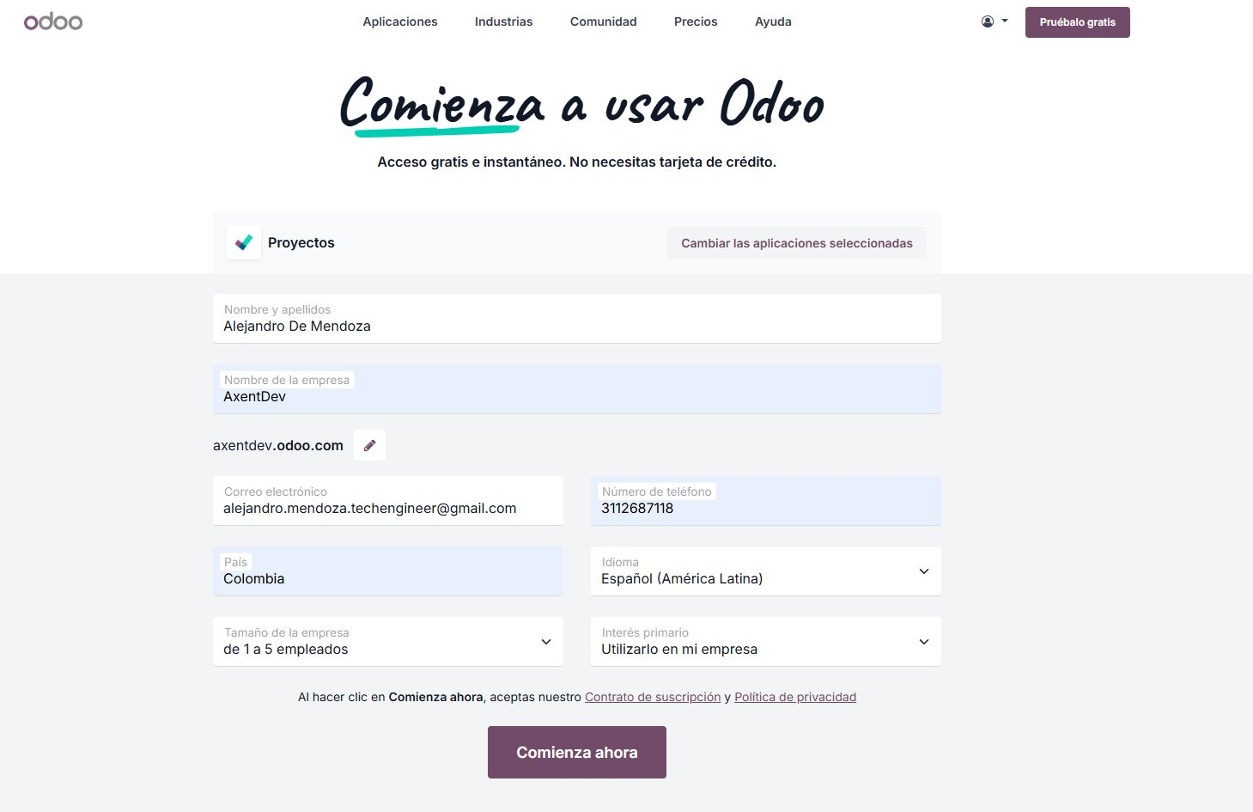
Figura 1. Formulario de configuración inicial - creación de la instancia AxentDev en Odoo


Figura 2. Confirmación de activación exitosa de la base de datos axentdev.odoo.com

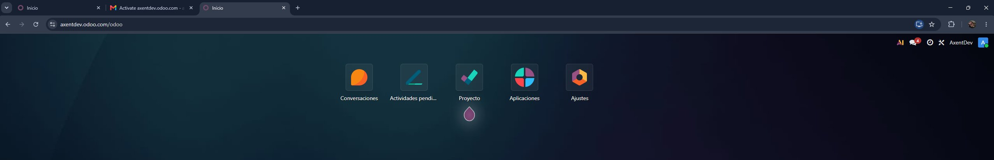
Figura 3. Panel principal de axentdev.odoo.com con el módulo Proyecto disponible

Activación de Funciones de Planificación

Una vez dentro de la instancia, se accedió a Ajustes → Proyecto para habilitar las funcionalidades necesarias para la planificación del laboratorio. Se activaron las siguientes opciones:

- Etapas del proyecto: permite organizar las tareas en fases representadas como columnas en el tablero Kanban.
- Registro de horas: habilita el campo "Tiempo asignado" en cada tarea para ingresar las horas estimadas.

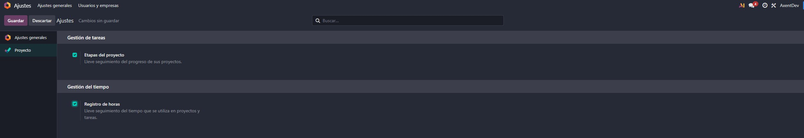
Figura 4. Activación de Etapas del proyecto y Registro de horas en Ajustes → Proyecto

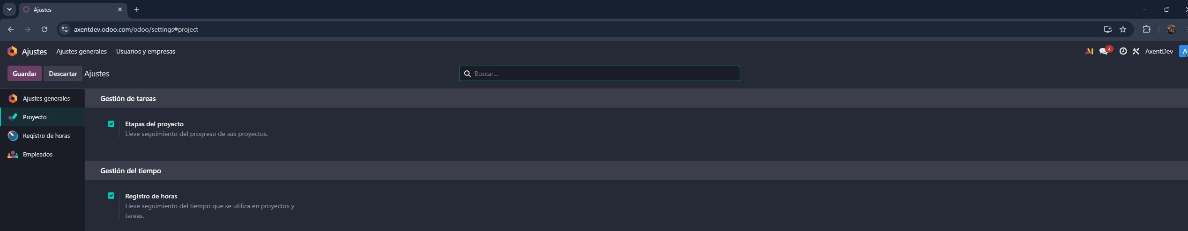
Figura 5. Configuración guardada con Etapas y Registro de horas activados

Configuración de Dependencias y Fechas del Proyecto

Las dependencias entre tareas y las fechas globales del proyecto se configuraron desde el formulario de ajustes interno del proyecto (accesible desde el menú de 3 puntos → Ajustes del proyecto). Aquí se habilitaron adicionalmente:

- Dependencias de las tareas: activa el campo "Bloqueado por" en cada tarea, permitiendo definir qué actividades deben completarse antes de que una tarea pueda iniciarse. Este campo es el equivalente al campo de predecesores en MS Project.
- Objetivos: permite asociar hitos de seguimiento al proyecto.
- Fecha planeada del proyecto: se configuró el rango 01/06/2026 → 22/02/2028.

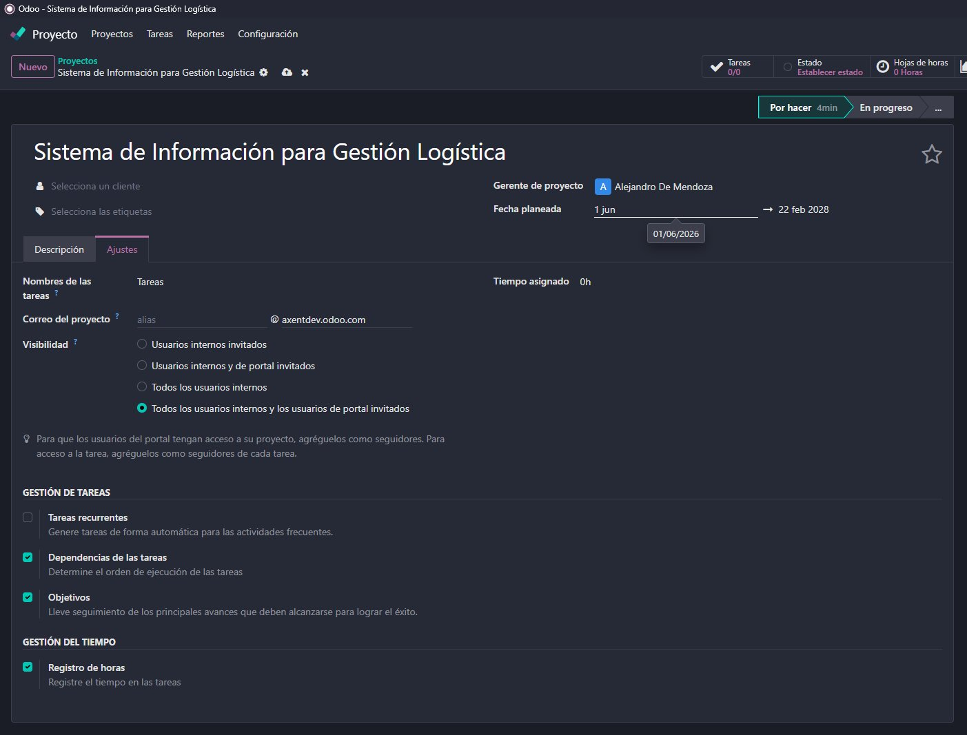
Figura 6. Ajustes del proyecto con Dependencias de tareas, Objetivos y fechas configurados

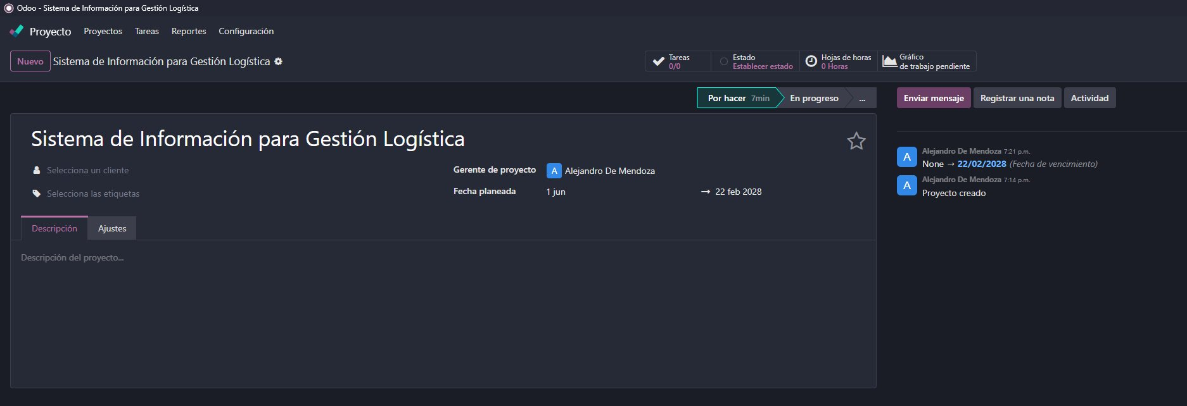
Figura 7. Proyecto guardado - Fecha planeada: 1 junio 2026 → 22 febrero 2028

Descripción del Proyecto a Planificar

Antes de iniciar la planificación detallada del proyecto, es necesario definir sus características generales, alcance funcional y objetivos principales. Esta descripción proporciona el contexto necesario para comprender la naturaleza del Sistema de Información para Gestión Logística (SIGL), así como las necesidades empresariales que motivan su desarrollo. A partir de esta información se establecen los parámetros fundamentales de planificación, incluyendo la duración estimada, los recursos requeridos, las funcionalidades esperadas y las restricciones operativas que servirán de base para la construcción del cronograma, la asignación de actividades y la gestión integral del proyecto.

Ficha del Proyecto

La ficha del proyecto presenta de manera resumida los principales datos técnicos, administrativos y operativos del Sistema de Información para Gestión Logística (SIGL). Esta información permite identificar las características generales de la iniciativa, incluyendo su propósito, alcance, duración estimada, recursos involucrados, presupuesto de referencia y contexto de ejecución. Asimismo, constituye un punto de partida para la planificación detallada, ya que consolida los elementos fundamentales que servirán de base para la asignación de actividades, la gestión de recursos y el seguimiento del proyecto durante todo su ciclo de vida.

FICHA DEL PROYECTO
Nombre del sistema | Sistema de Información para Gestión Logística (SIGL)
Empresa cliente | Distribuidora de Productos Electrónicos S.A.S. (caso de estudio)
Tipo de desarrollo | Software a medida - ciclo de vida cascada con sprints Scrum
Fecha de inicio planificada | 01 de junio de 2026
Fecha de finalización estimada | 22 de febrero de 2028
Duración total | 632 días calendario | 432 días laborales hábiles
Total de actividades | 18 actividades distribuidas en 7 fases
Total de horas estimadas | 4,200 horas de trabajo total del equipo
Equipo del proyecto | 11 personas en 10 perfiles de recurso humano
Presupuesto total (Lab 1) | $638,337,986 COP (precio de venta con margen 30%)
Herramienta de planificación | Odoo Projects (axentdev.odoo.com) + Microsoft Excel
Gerente del proyecto | Alejandro De Mendoza
País / Ciudad de ejecución | Colombia - Bogotá D.C.
Legislación aplicada | Código Sustantivo del Trabajo colombiano - prestaciones sociales 52%

Alcance Funcional del Sistema

El Sistema de Información para Gestión Logística fue concebido para resolver las necesidades operativas de una empresa distribuidora de productos electrónicos. Sus módulos funcionales principales son:

- Módulo de gestión de inventarios: control de entradas, salidas y alertas de stock mínimo de productos electrónicos.
- Módulo de pedidos y órdenes de compra: gestión de solicitudes a proveedores nacionales e internacionales.
- Trazabilidad y control de despachos: seguimiento en tiempo real de entregas a clientes.
- Business Intelligence y reportes gerenciales: dashboards con KPIs logísticos y financieros.
- APIs de integración: conectores con el ERP existente de la empresa cliente.
- Gestión de usuarios y roles: control de acceso por perfil (administrador, operador logístico, auditor).
- Facturación electrónica DIAN: cumplimiento regulatorio colombiano para emisión de facturas electrónicas.
- Documentación técnica y manual de usuario: entregables de cierre del proyecto.

Fases y Etapas del Proyecto

El proyecto fue estructurado en siete fases que corresponden al ciclo de vida completo del desarrollo de software. Cada fase agrupa actividades relacionadas y es representada como una columna en el tablero Kanban de Odoo Projects. Esta organización facilita el seguimiento del estado de avance y la identificación de cuellos de botella.

No. | Fase | Descripción | Actividades
1 | Análisis | Levantamiento y especificación de requerimientos del sistema | Actividad 1
2 | Diseño | Arquitectura del sistema, modelo de datos e interfaz de usuario | Actividades 2, 3, 4
3 | Desarrollo | Implementación del backend, frontend y APIs del sistema | Actividades 5, 6, 7
4 | Integración | Integración de todos los módulos y pruebas unitarias | Actividades 8, 9
5 | Pruebas | Pruebas de integración, UAT y corrección de errores identificados | Actividades 10, 11, 12
6 | Implantación | Despliegue en producción, capacitación y documentación técnica | Actividades 13, 14, 15
7 | Cierre | Documentación final, mantenimiento inicial y evaluación del proyecto | Actividades 16, 17, 18

Las fases fueron configuradas como etapas en Odoo Projects. A continuación, se muestra el proceso de creación de las 7 etapas y el resultado final del tablero Kanban con todas las actividades distribuidas.

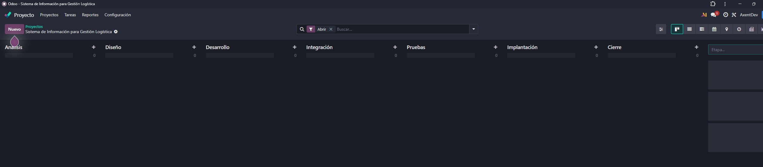
Figura 8. Las 7 etapas del proyecto creadas en Odoo Projects: Análisis, Diseño, Desarrollo, Integración, Pruebas, Implantación y Cierre

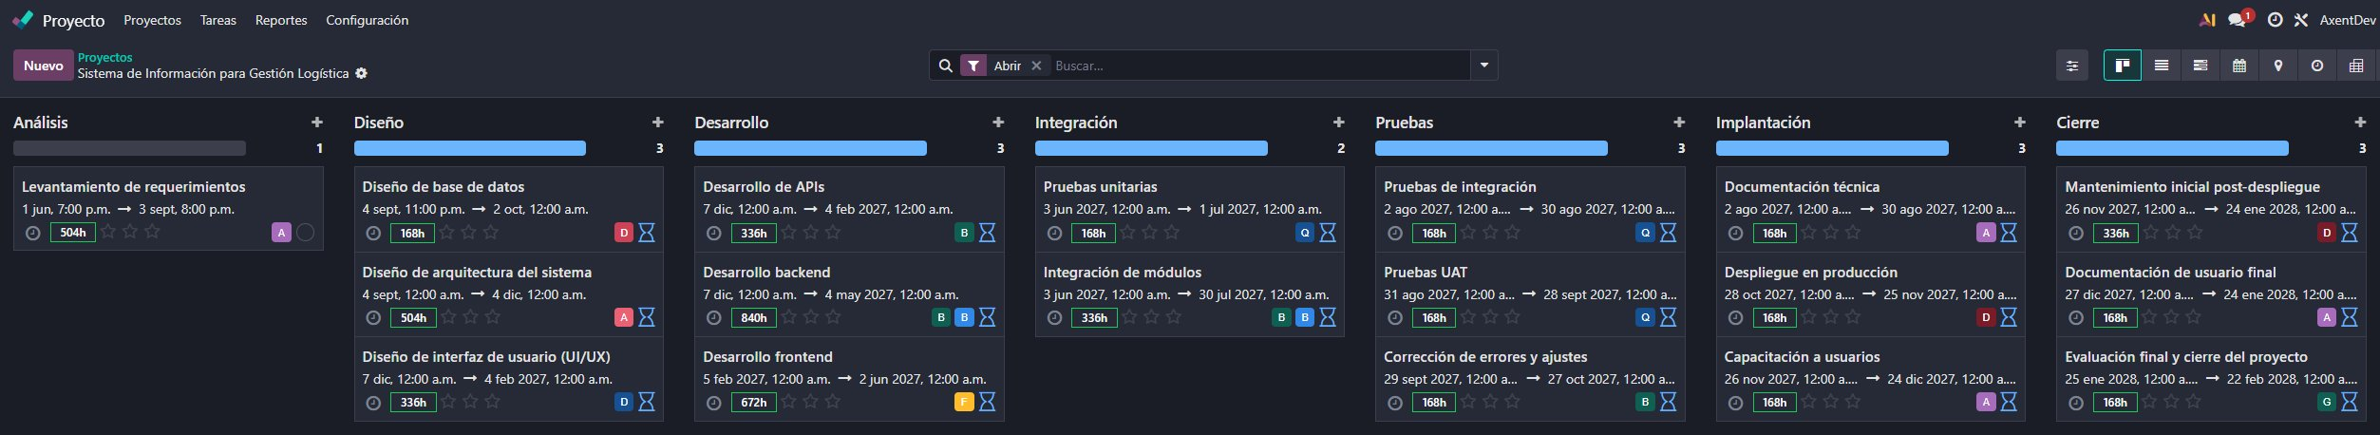
Figura 9. Vista Kanban final del proyecto con las 18 tareas distribuidas en las 7 fases

Recursos Humanos del Proyecto

Los recursos humanos constituyen uno de los elementos más importantes dentro de la planificación de cualquier proyecto de software, ya que son los responsables de ejecutar las actividades técnicas, administrativas y de gestión necesarias para alcanzar los objetivos establecidos. Una adecuada definición de perfiles, roles y responsabilidades permite distribuir eficientemente la carga de trabajo, optimizar la utilización del talento humano y garantizar que cada fase del proyecto cuente con los conocimientos y competencias requeridas para su correcta ejecución.

En el caso del Sistema de Información para Gestión Logística (SIGL), se definió un equipo multidisciplinario compuesto por profesionales especializados en análisis, diseño, desarrollo, pruebas, infraestructura y dirección de proyectos. La identificación y asignación de estos recursos constituye la base para la planificación de actividades, la estimación de tiempos y la gestión de dependencias, permitiendo asegurar una ejecución organizada y alineada con los objetivos del proyecto.

Perfiles Definidos

El equipo de trabajo del proyecto está compuesto por 11 personas distribuidas en 10 perfiles técnicos y de gestión, definidos originalmente en el Laboratorio No. 1 para el cálculo de la nómina y las prestaciones sociales. Para este laboratorio, cada perfil fue registrado como usuario en la instancia de Odoo Projects, lo que permite asignar responsabilidades específicas a cada actividad del proyecto.

# | Perfil | Cantidad | Área | Actividades asignadas
1 | Gerente de Proyecto | 1 | Dirección | 18. Evaluación final y cierre
2 | Analista de Sistemas | 1 | Análisis | 1, 14, 15, 16
3 | Arquitecto de Software | 1 | Diseño | 2. Diseño de arquitectura
4 | DBA (Administrador de Base de Datos) | 1 | Diseño | 3. Diseño de base de datos
5 | Diseñador UI/UX | 1 | Diseño | 4. Diseño de interfaz UI/UX
6 | Backend Senior 1 | 1 | Desarrollo | 5, 7, 8, 12
7 | Backend Senior 2 | 1 | Desarrollo | 5, 8. Backend e Integración
8 | Frontend Developer | 1 | Desarrollo | 6. Desarrollo frontend
9 | QA Tester | 1 | Calidad | 9, 10, 11. Pruebas
10 | DevOps Engineer | 1 | Infraestructura | 13, 17. Despliegue y Mantenimiento
TOTAL | 10 perfiles | 11 personas | - | 18 actividades cubiertas

Registro de Usuarios en Odoo Projects

Cada perfil fue registrado como usuario interno de la instancia Odoo, con rol de "Usuario" en el módulo de Proyecto, lo que permite asignarlos como responsables de las tareas correspondientes.

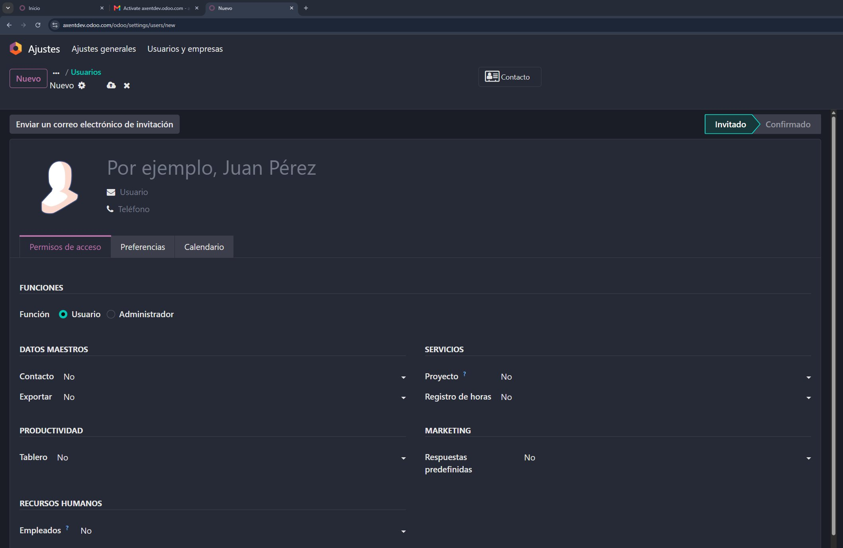
Figura 10. Formulario de creación de usuario en Odoo - perfil Arquitecto de Software

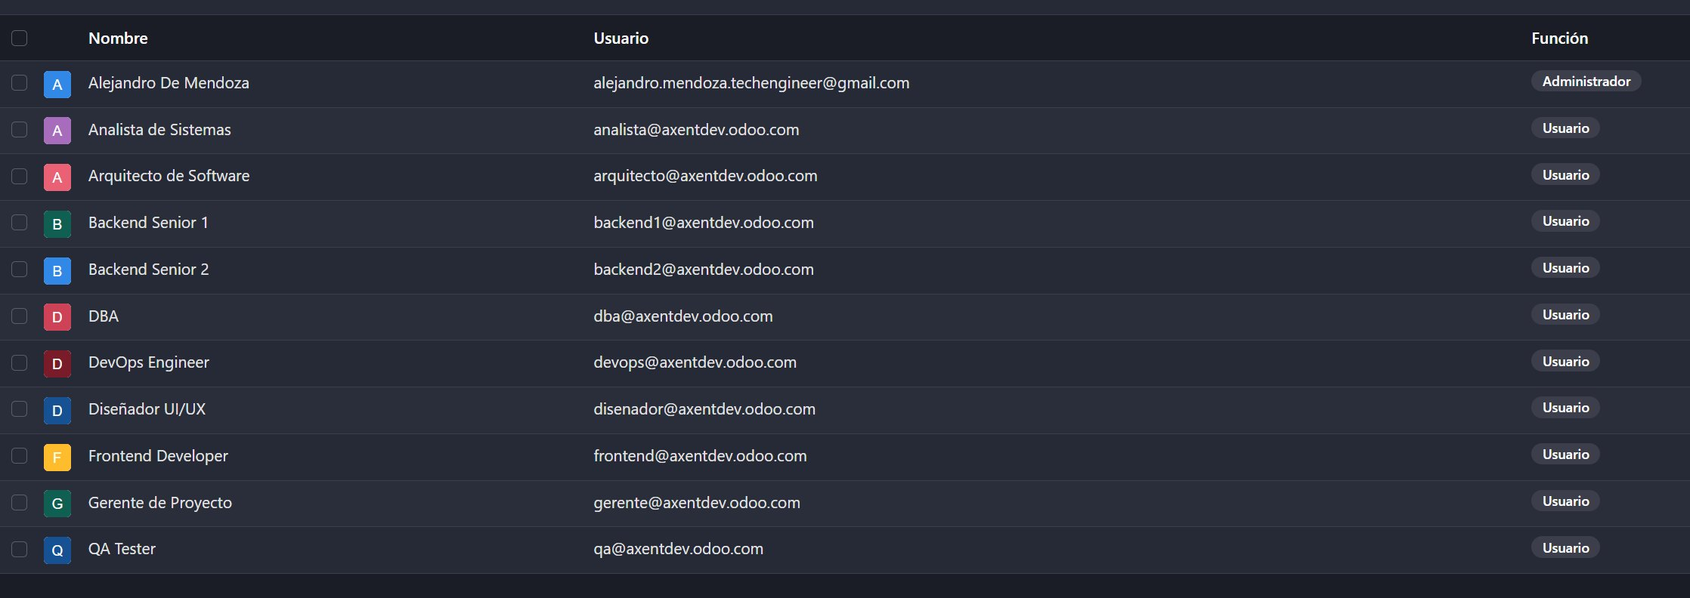
Figura 11. Lista completa de 11 usuarios registrados en axentdev.odoo.com

Planificación de Actividades

La planificación de actividades constituye el núcleo del proceso de gestión de proyectos, ya que permite organizar de manera estructurada las tareas necesarias para alcanzar los objetivos definidos dentro del alcance establecido. Mediante esta planificación se determinan las fechas de inicio y finalización de cada actividad, las relaciones de dependencia existentes entre ellas, los recursos asignados y los tiempos requeridos para su ejecución, proporcionando una visión clara y ordenada del desarrollo del proyecto.

Para el Sistema de Información para Gestión Logística (SIGL), la planificación fue elaborada considerando criterios de secuenciación lógica, disponibilidad de recursos humanos, duración estimada de las actividades y restricciones operativas propias del proyecto. Este proceso permitió construir un cronograma integral que facilita el seguimiento, control y evaluación del avance, garantizando una ejecución coherente con los objetivos, plazos y requerimientos establecidos para la iniciativa.

Metodología de Cálculo de Fechas

Las fechas de inicio y fin de cada actividad fueron calculadas considerando los siguientes criterios:

- Jornada laboral de 8 horas por día, de lunes a viernes (5 días hábiles por semana).
- Exclusión de festivos colombianos para el año 2026 y 2027 (18 festivos en 2026, 18 en 2027), conforme al calendario oficial colombiano.
- Las horas estimadas de cada actividad (provenientes del Laboratorio No. 1) se convirtieron a días laborales dividiendo entre 8 horas/día.
- Las dependencias entre actividades determinan la fecha de inicio: una actividad solo puede iniciar el siguiente día hábil después de que todas sus predecesoras hayan finalizado.
- Cuando múltiples actividades tienen el mismo conjunto de predecesoras, pueden ejecutarse en paralelo desde la misma fecha de inicio.

La fecha de inicio del proyecto es el 01 de junio de 2026, primer día hábil del mes. El total de horas del proyecto es de 4,200 horas, equivalentes a 525 días laborales. Sin embargo, gracias a la ejecución paralela de múltiples actividades, la duración real del proyecto se reduce a 432 días laborales (632 días calendario), finalizando el 22 de febrero de 2028.

Tabla Completa de Actividades

La siguiente tabla presenta las 18 actividades del proyecto con toda la información de planificación. Las filas resaltadas en amarillo corresponden a actividades del camino crítico (holgura = 0 días).

# | Actividad | Fase | Inicio | Fin | Días | Hrs | Responsable | Dep. | CP
1 | Levantamiento de requerimientos | Análisis | 01/06/2026 | 03/09/2026 | 63 | 504 | Analista de Sistemas | - | ✓
2 | Diseño de arquitectura del sistema | Diseño | 04/09/2026 | 04/12/2026 | 63 | 504 | Arquitecto de Software | 1 | ✓
3 | Diseño de base de datos | Diseño | 04/09/2026 | 02/10/2026 | 21 | 168 | DBA | 1 | -
4 | Diseño de interfaz UI/UX | Diseño | 07/12/2026 | 04/02/2027 | 42 | 336 | Diseñador UI/UX | 2 | ✓
5 | Desarrollo backend | Desarrollo | 07/12/2026 | 04/05/2027 | 105 | 840 | Backend Senior 1 y 2 | 2, 3 | -
6 | Desarrollo frontend | Desarrollo | 05/02/2027 | 02/06/2027 | 84 | 672 | Frontend Developer | 4 | ✓
7 | Desarrollo de APIs | Desarrollo | 07/12/2026 | 04/02/2027 | 42 | 336 | Backend Senior 1 | 2, 3 | -
8 | Integración de módulos | Integración | 03/06/2027 | 30/07/2027 | 42 | 336 | Backend Senior 1 y 2 | 5, 6, 7 | ✓
9 | Pruebas unitarias | Integración | 03/06/2027 | 01/07/2027 | 21 | 168 | QA Tester | 5, 6, 7 | -
10 | Pruebas de integración | Pruebas | 02/08/2027 | 30/08/2027 | 21 | 168 | QA Tester | 8, 9 | ✓
11 | Pruebas UAT | Pruebas | 31/08/2027 | 28/09/2027 | 21 | 168 | QA Tester | 10 | ✓
12 | Corrección de errores y ajustes | Pruebas | 29/09/2027 | 27/10/2027 | 21 | 168 | Backend Senior 1 | 11 | ✓
13 | Despliegue en producción | Implantación | 28/10/2027 | 25/11/2027 | 21 | 168 | DevOps Engineer | 12 | ✓
14 | Capacitación a usuarios | Implantación | 26/11/2027 | 24/12/2027 | 21 | 168 | Analista de Sistemas | 13 | ✓
15 | Documentación técnica | Implantación | 02/08/2027 | 30/08/2027 | 21 | 168 | Analista de Sistemas | 8 | -
16 | Documentación de usuario final | Cierre | 27/12/2027 | 24/01/2028 | 21 | 168 | Analista de Sistemas | 14, 15 | ✓
17 | Mantenimiento post-despliegue | Cierre | 26/11/2027 | 24/01/2028 | 42 | 336 | DevOps Engineer | 13 | ✓
18 | Evaluación final y cierre | Cierre | 25/01/2028 | 22/02/2028 | 21 | 168 | Gerente de Proyecto | 16, 17 | ✓

Nota: CP = Camino Crítico. Las celdas resaltadas en amarillo corresponden a actividades críticas. Total horas del proyecto: 4,200h. Total días laborales: 432 días.

Proceso de Creación de Tareas en Odoo Projects

Cada una de las 18 actividades del proyecto fue creada como una tarea individual en Odoo Projects. Para cada tarea se configuraron los siguientes campos: título, proyecto asociado, etapa (fase), persona asignada, fecha planeada (inicio → fin), tiempo asignado en horas y dependencias ("Bloqueado por"). A continuación, se presenta el proceso de creación de cada tarea.

Tarea 1 - Levantamiento de Requerimientos

El levantamiento de requerimientos constituye la fase inicial del proyecto y tiene como propósito identificar, analizar y documentar las necesidades funcionales y no funcionales del sistema. Esta actividad permite comprender los procesos de negocio de la organización, definir el alcance de la solución y establecer las bases sobre las cuales se desarrollarán las etapas posteriores de diseño, desarrollo e implementación del proyecto.

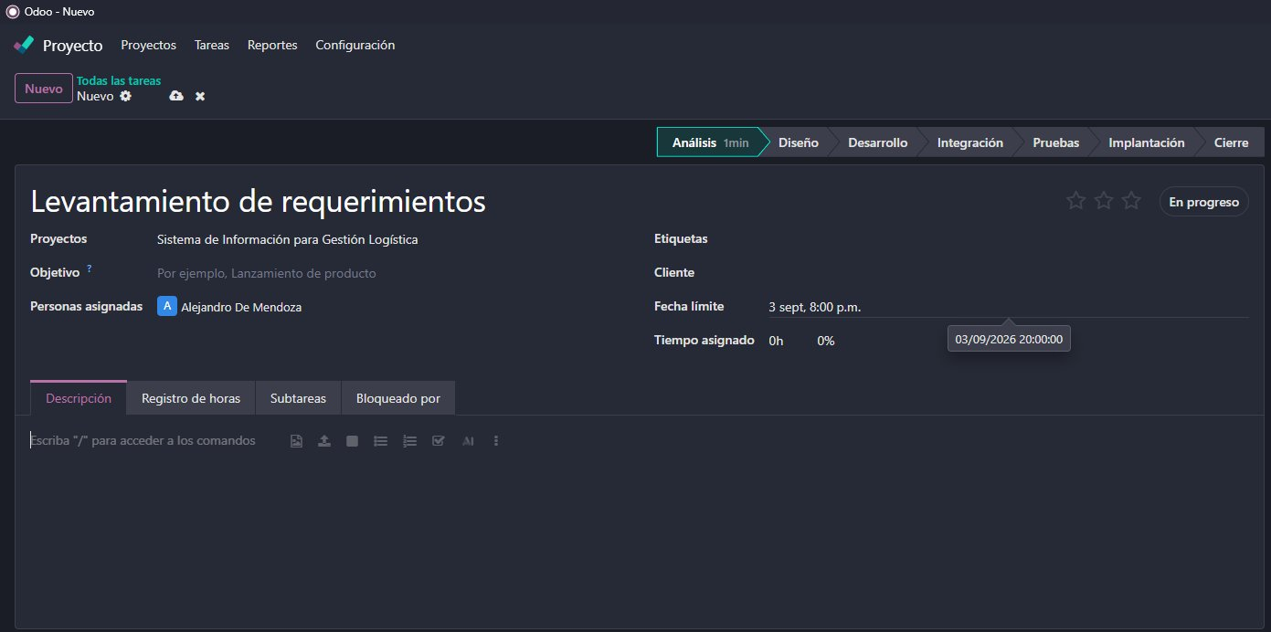
Figura 12. Tarea 1: Levantamiento de requerimientos - Etapa: Análisis, 504h, Analista de Sistemas

Tarea 2 - Diseño de Arquitectura del Sistema

El diseño de arquitectura del sistema tiene como objetivo definir la estructura general de la solución tecnológica, estableciendo los componentes principales, sus interacciones y la forma en que se integrarán para satisfacer los requerimientos identificados. Esta actividad proporciona una visión técnica de alto nivel que sirve como guía para las etapas posteriores de desarrollo, integración y despliegue del sistema.

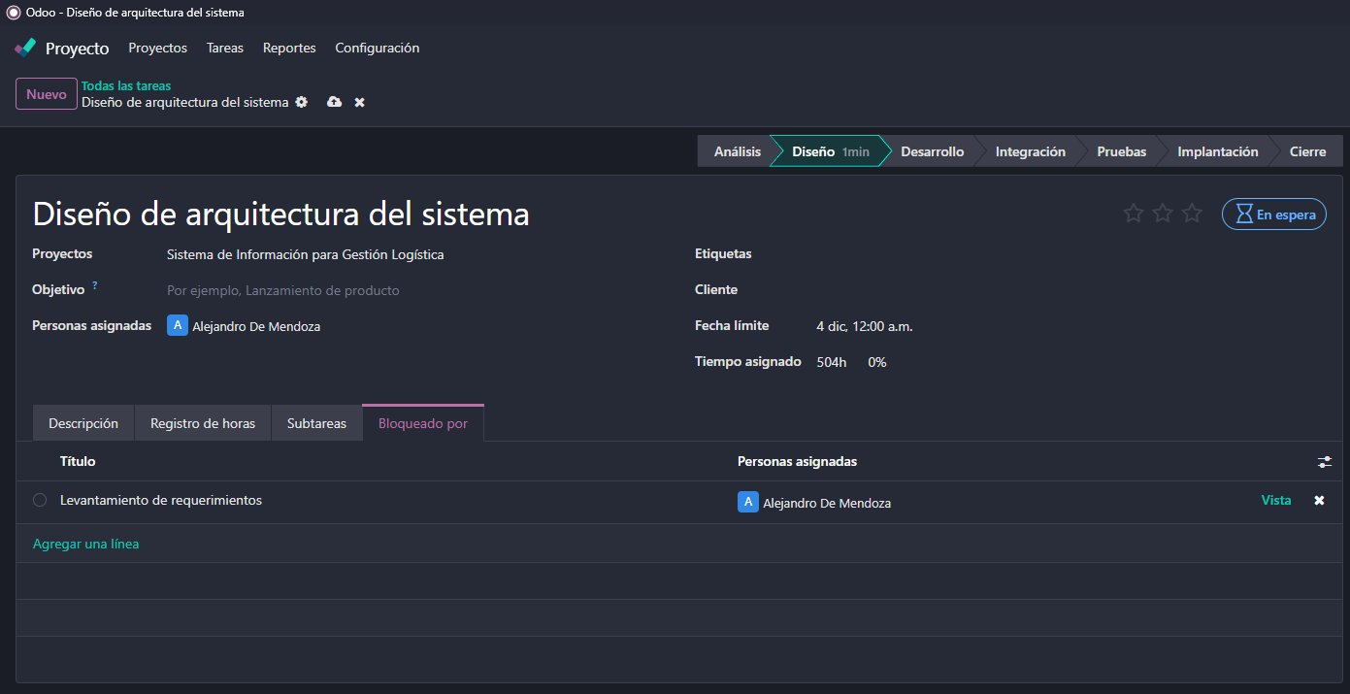
Figura 13. Tarea 2: Diseño de arquitectura - 504h, bloqueada por Tarea 1

Tarea 3 - Diseño de Base de Datos

El diseño de la base de datos tiene como finalidad estructurar y organizar la información que será gestionada por el sistema, definiendo entidades, atributos, relaciones y reglas de integridad. Esta actividad garantiza un almacenamiento eficiente, seguro y consistente de los datos, proporcionando el soporte necesario para el correcto funcionamiento de los diferentes módulos del proyecto.

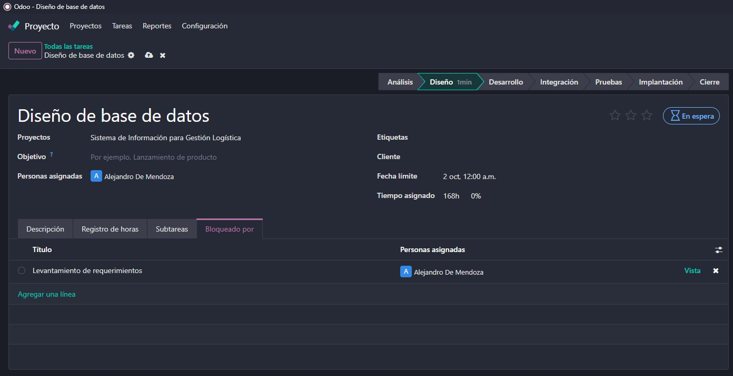
Figura 14. Tarea 3: Diseño de base de datos - 168h, DBA, bloqueada por Tarea 1

Tarea 4 - Diseño de Interfaz de Usuario (UI/UX)

El diseño de la interfaz de usuario (UI/UX) busca crear una experiencia intuitiva, eficiente y atractiva para los usuarios del sistema. Durante esta actividad se definen la estructura visual, la navegación, los elementos gráficos y la interacción entre el usuario y la aplicación, garantizando que las funcionalidades del sistema sean accesibles, fáciles de utilizar y alineadas con las necesidades operativas de la organización.

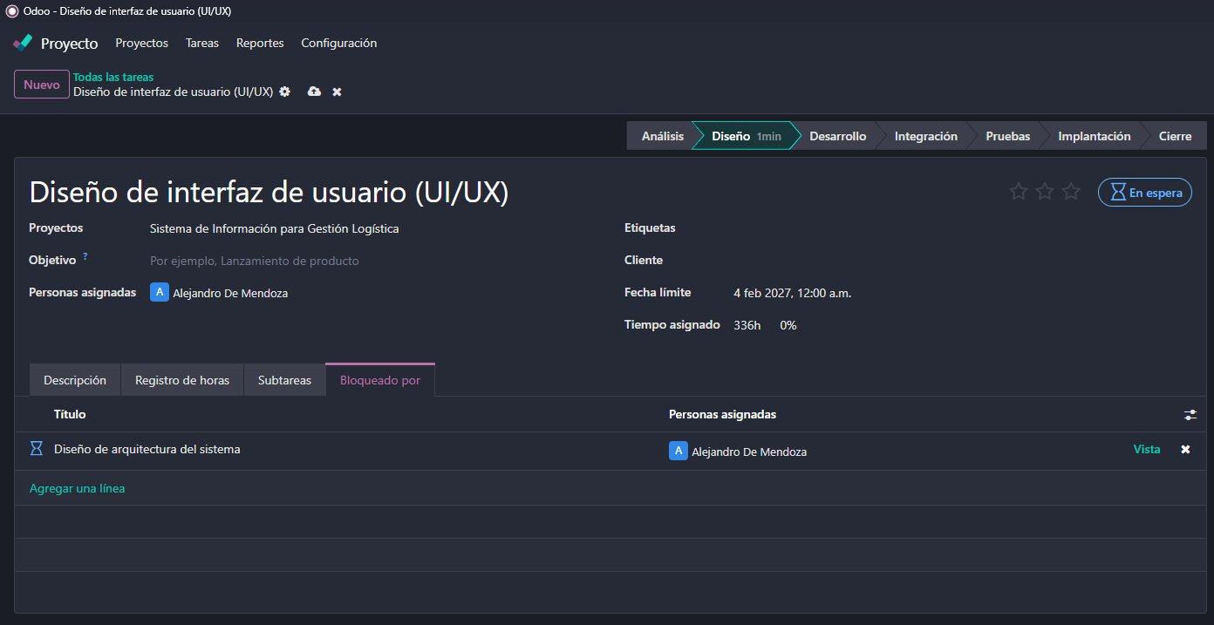
Figura 15. Tarea 4: Diseño UI/UX - 336h, Diseñador UI/UX, bloqueada por Tarea 2

Tarea 5 - Desarrollo Backend

El desarrollo backend corresponde a la implementación de la lógica de negocio, las reglas de procesamiento y los servicios que soportan el funcionamiento interno del sistema. En esta actividad se construyen los componentes encargados de gestionar la información, procesar solicitudes, interactuar con la base de datos y garantizar el correcto funcionamiento de las funcionalidades definidas en los requerimientos del proyecto.

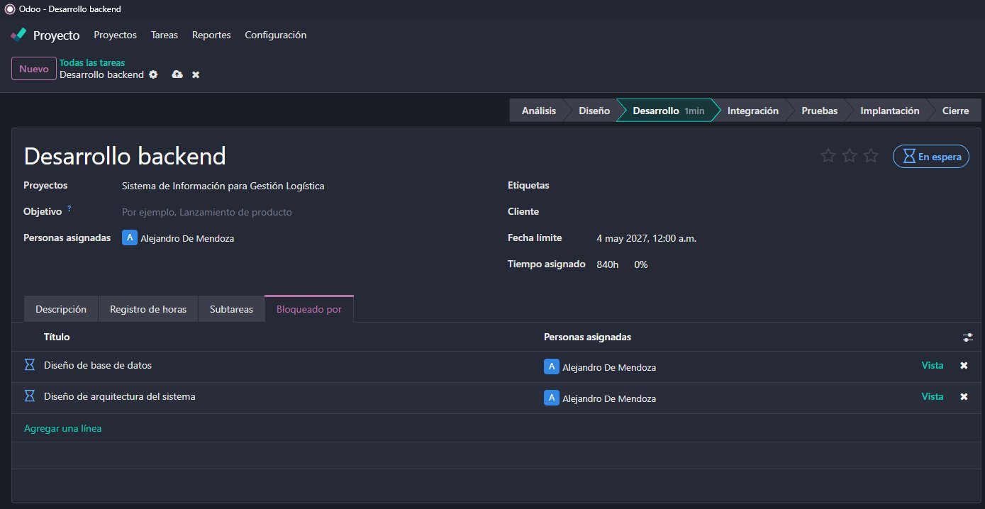
Figura 16. Tarea 5: Desarrollo backend - 840h, Backend Senior 1 y 2, bloqueada por Tareas 2 y 3

Tarea 6 - Desarrollo Frontend

El desarrollo frontend se enfoca en la construcción de la interfaz visual con la que interactuarán los usuarios del sistema. Durante esta actividad se implementan las pantallas, formularios, componentes gráficos y mecanismos de navegación definidos en la etapa de diseño UI/UX, garantizando una experiencia de usuario funcional, intuitiva y alineada con los requerimientos del proyecto.

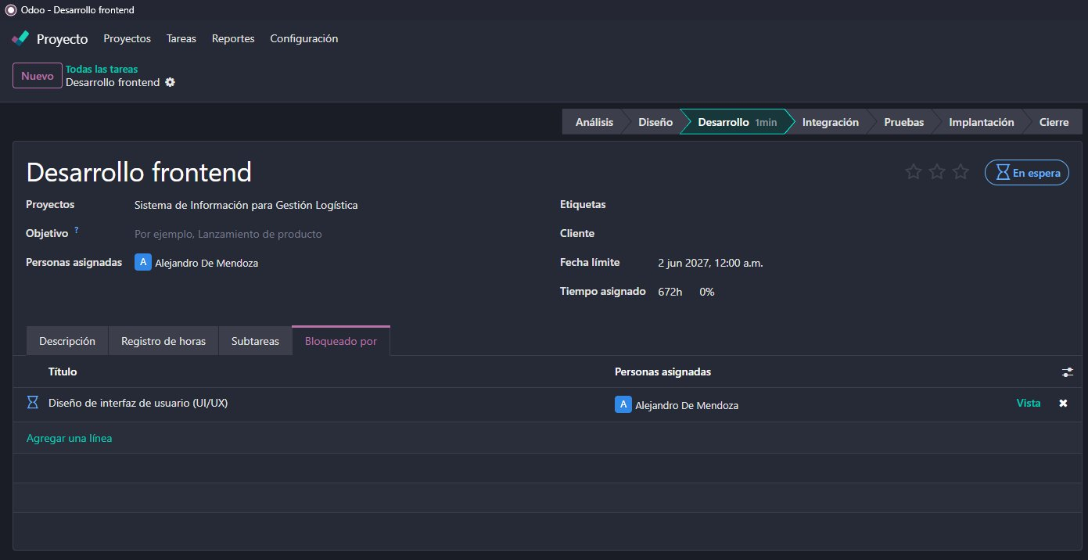
Figura 17. Tarea 6: Desarrollo frontend - 672h, Frontend Developer, bloqueada por Tarea 4

Tarea 7 - Desarrollo de APIs

El desarrollo de APIs tiene como propósito crear los servicios de comunicación que permitirán la integración del sistema con aplicaciones externas y otros componentes internos. Esta actividad garantiza el intercambio seguro y eficiente de información mediante interfaces estandarizadas, facilitando la interoperabilidad, escalabilidad y conectividad del Sistema de Información para Gestión Logística con plataformas empresariales existentes.
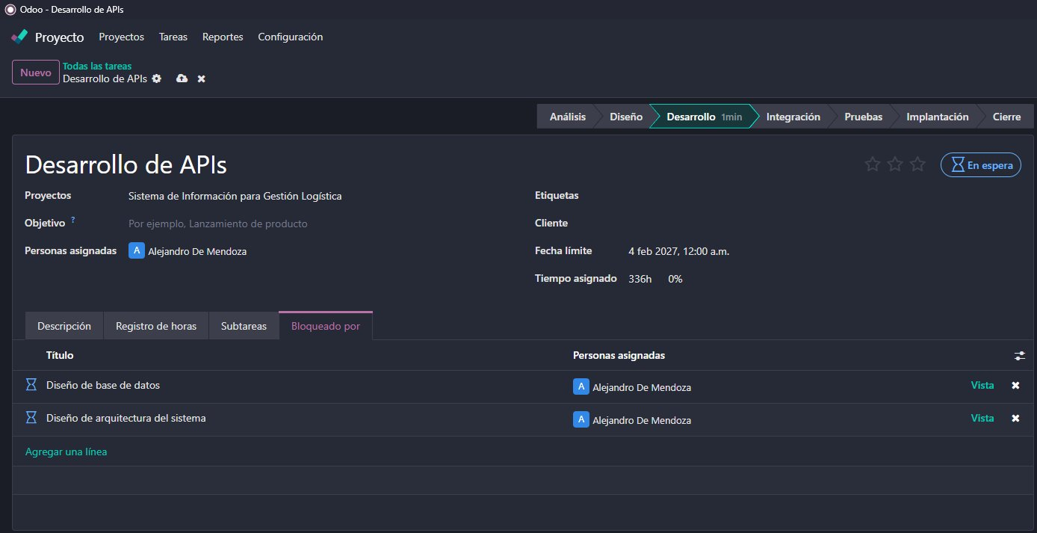
Figura 18. Tarea 7: Desarrollo de APIs - 336h, Backend Senior 1, bloqueada por Tareas 2 y 3

Tarea 8 - Integración de Módulos

La integración de módulos tiene como objetivo consolidar los diferentes componentes desarrollados del sistema en una única solución funcional y coherente. Durante esta actividad se verifican las interacciones entre los módulos, la correcta comunicación entre sus componentes y la integración de los servicios implementados, garantizando que el sistema opere de manera conjunta conforme a los requerimientos establecidos.

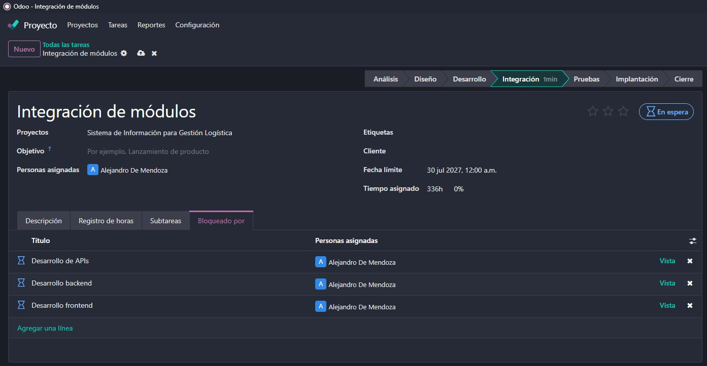
Figura 19. Tarea 8: Integración de módulos - 336h, bloqueada por Tareas 5, 6 y 7

Tarea 9 - Pruebas Unitarias

Las pruebas unitarias tienen como finalidad verificar el correcto funcionamiento de cada componente o módulo del sistema de manera individual. A través de esta actividad se identifican y corrigen errores tempranamente, validando que cada funcionalidad cumpla con los requerimientos definidos y opere de forma adecuada antes de su integración con el resto de los elementos del proyecto.
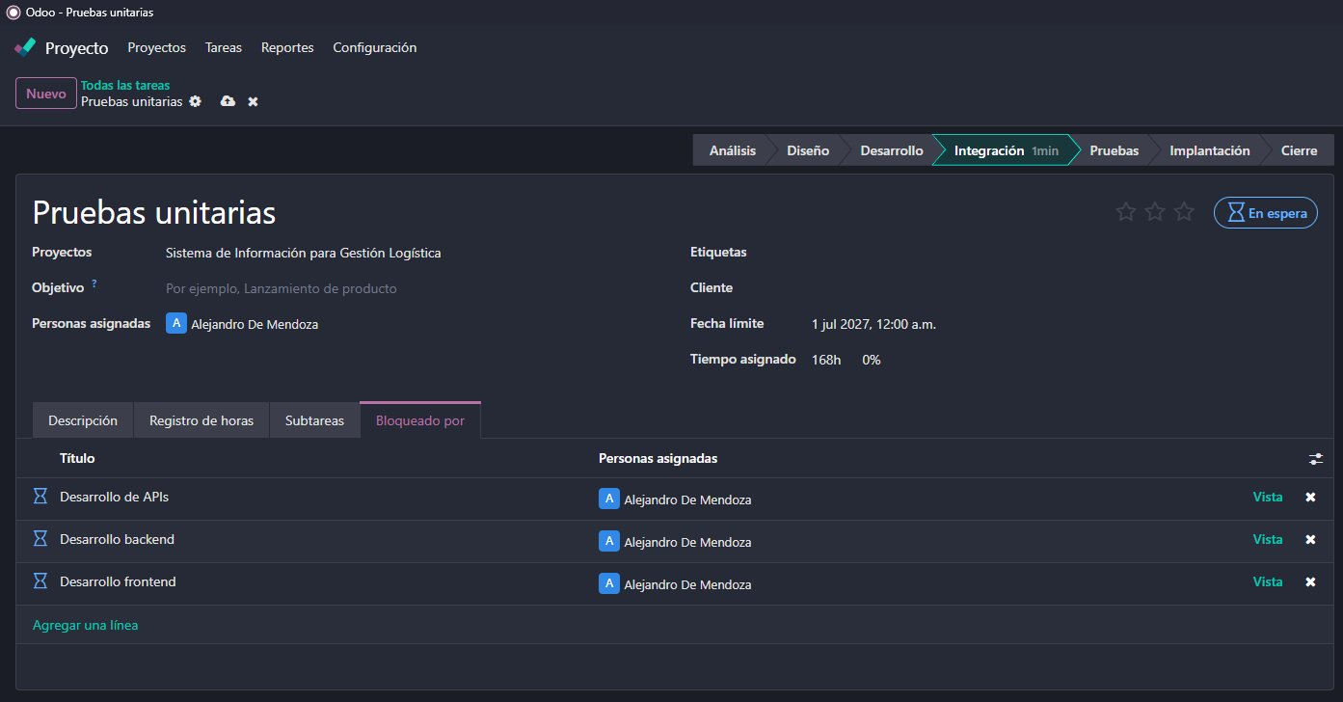
Figura 20. Tarea 9: Pruebas unitarias - 168h, QA Tester, bloqueada por Tareas 5, 6 y 7

Tarea 10 - Pruebas de Integración

Las pruebas de integración tienen como propósito validar el correcto funcionamiento de los diferentes módulos y componentes cuando operan de manera conjunta dentro del sistema. Esta actividad permite identificar posibles errores de comunicación, inconsistencias en el intercambio de datos y problemas de interoperabilidad, garantizando que la solución integrada cumpla con los requisitos funcionales y técnicos definidos para el proyecto.

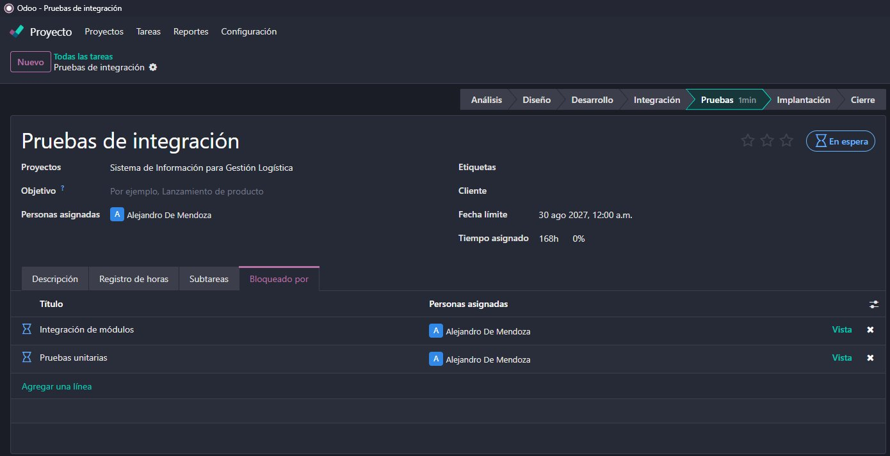
Figura 21. Tarea 10: Pruebas de integración - 168h, bloqueada por Tareas 8 y 9

Tarea 11 - Pruebas UAT

Las pruebas de aceptación del usuario (UAT, User Acceptance Testing) tienen como objetivo validar que el sistema cumple con las necesidades, expectativas y requerimientos definidos por los usuarios finales. Durante esta actividad se evalúa el funcionamiento de la solución en escenarios reales de uso, permitiendo identificar ajustes necesarios antes de su puesta en producción y garantizando que el sistema sea apto para su utilización operativa.
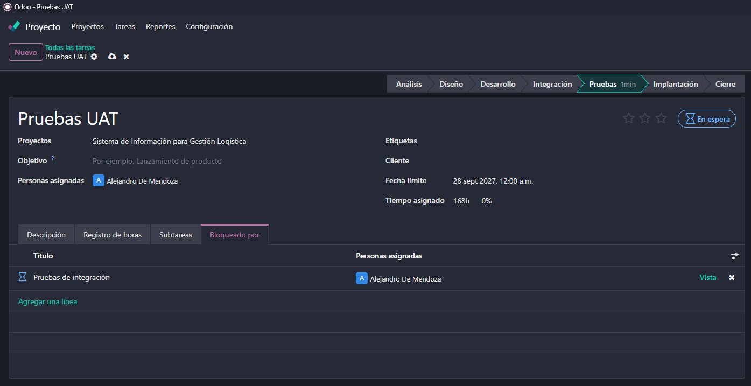
Figura 22. Tarea 11: Pruebas UAT - 168h, QA Tester, bloqueada por Tarea 10

Tarea 12 - Corrección de Errores y Ajustes

La corrección de errores y ajustes corresponde a la fase en la que se atienden las incidencias identificadas durante las pruebas realizadas al sistema. En esta actividad se corrigen defectos funcionales, técnicos y de rendimiento, además de implementar mejoras necesarias para garantizar la estabilidad, calidad y cumplimiento de los requerimientos antes de la puesta en producción de la solución.

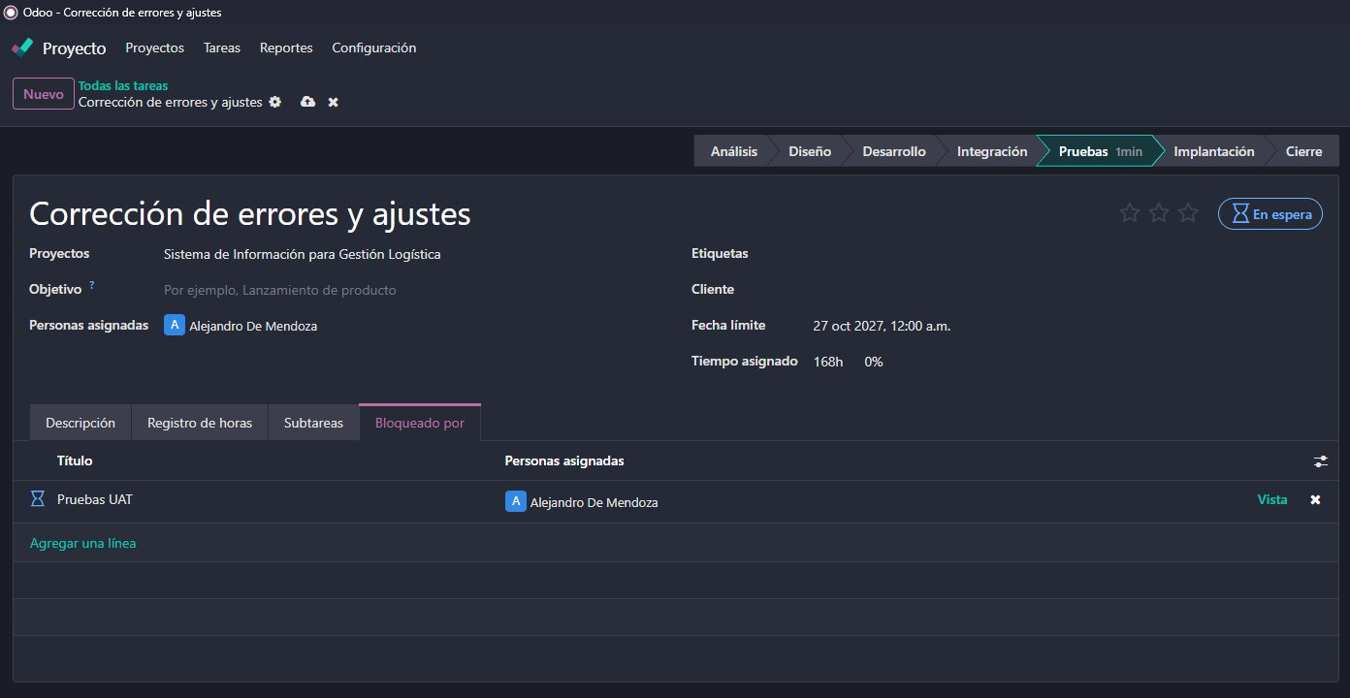
Figura 23. Tarea 12: Corrección de errores - 168h, Backend Senior 1, bloqueada por Tarea 11

Tarea 13 - Despliegue en Producción

El despliegue en producción corresponde a la implementación definitiva del sistema en el entorno operativo de la organización. Durante esta actividad se realizan las configuraciones finales, la migración de componentes necesarios y la puesta en marcha de la solución, asegurando que el sistema esté disponible para los usuarios finales y funcione correctamente en condiciones reales de operación.
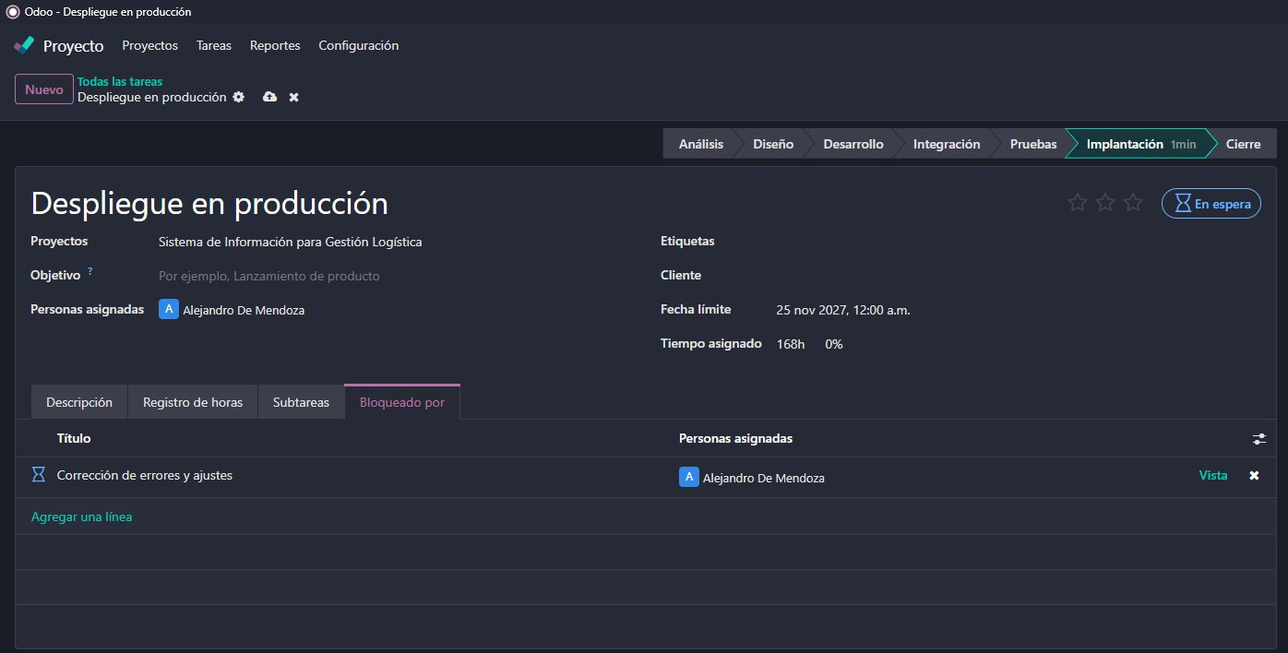
Figura 24. Tarea 13: Despliegue en producción - 168h, DevOps Engineer, bloqueada por Tarea 12

Tarea 14 - Capacitación a Usuarios

La capacitación a usuarios tiene como objetivo preparar a los usuarios finales para la correcta utilización del sistema una vez sea puesto en operación. Durante esta actividad se presentan las funcionalidades principales, procedimientos de uso, buenas prácticas y lineamientos operativos, facilitando la adopción de la solución y contribuyendo a una transición efectiva hacia el nuevo entorno tecnológico.

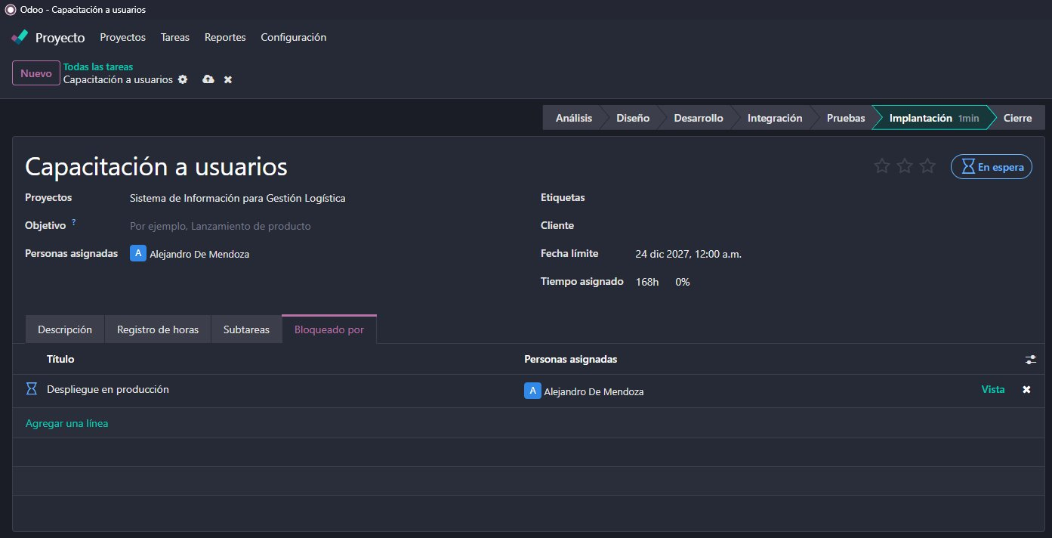
Figura 25. Tarea 14: Capacitación a usuarios - 168h, Analista de Sistemas, bloqueada por Tarea 13

Tarea 15 - Documentación Técnica

La documentación técnica tiene como finalidad registrar de manera detallada la arquitectura, componentes, configuraciones, procedimientos y aspectos técnicos del sistema desarrollado. Esta actividad facilita las labores de mantenimiento, actualización y soporte futuro, proporcionando una referencia estructurada que permite comprender el funcionamiento interno de la solución y garantizar su continuidad operativa.

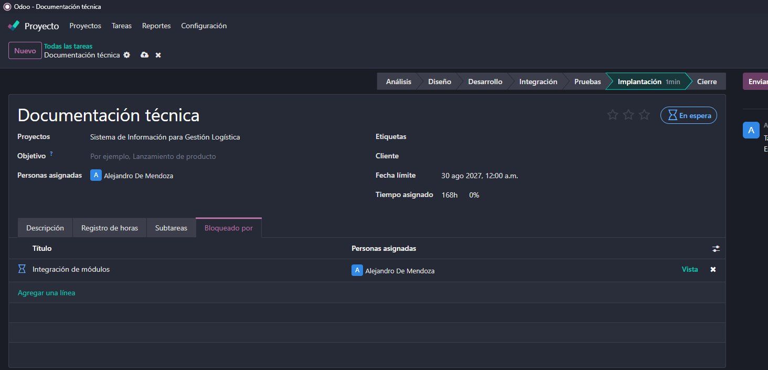
Figura 26. Tarea 15: Documentación técnica - 168h, Analista de Sistemas, bloqueada por Tarea 8

Tarea 16 - Documentación de Usuario Final

La documentación de usuario final tiene como propósito elaborar guías y materiales de apoyo que faciliten el uso adecuado del sistema por parte de los usuarios. Esta actividad incluye la descripción de funcionalidades, procedimientos operativos y recomendaciones de uso, permitiendo que los usuarios comprendan y aprovechen eficientemente las capacidades de la solución implementada.

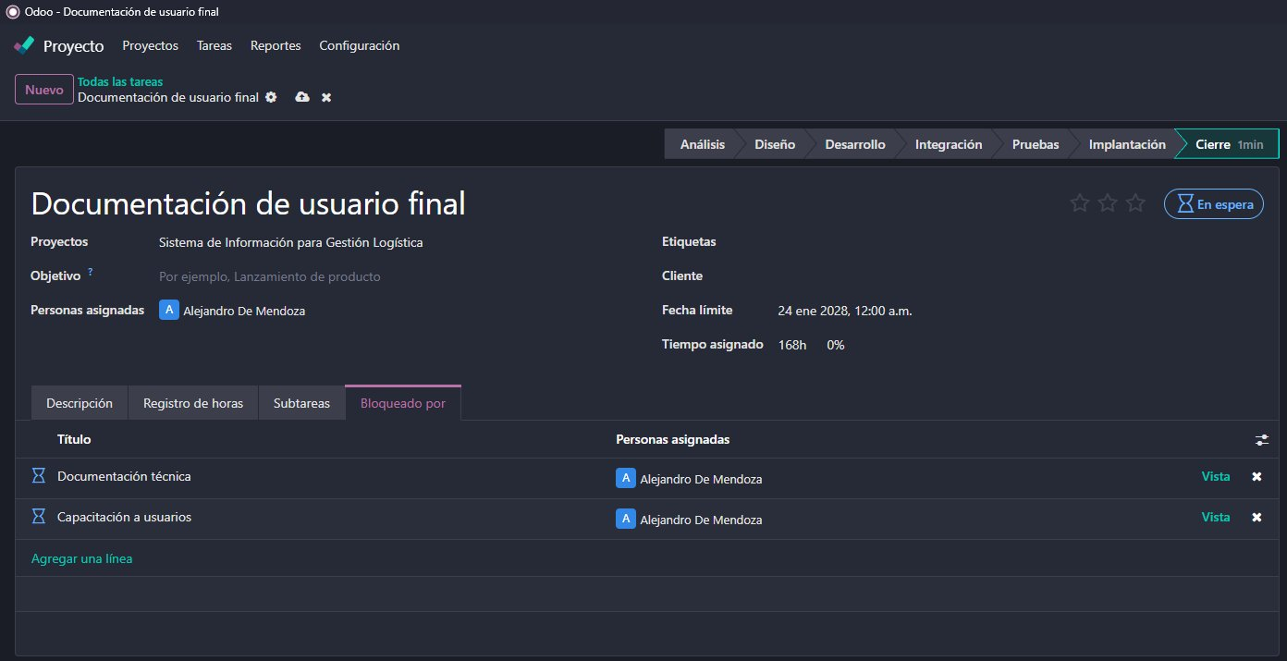
Figura 27. Tarea 16: Documentación de usuario final - 168h, bloqueada por Tareas 14 y 15

Tarea 17 - Mantenimiento Inicial Post-Despliegue

El mantenimiento inicial post-despliegue tiene como objetivo garantizar la estabilidad y correcto funcionamiento del sistema durante sus primeras etapas de operación en el entorno productivo. En esta actividad se realiza el monitoreo de la solución, la atención de incidencias, la aplicación de ajustes menores y el soporte técnico necesario, asegurando una transición adecuada y minimizando posibles afectaciones a los usuarios finales.
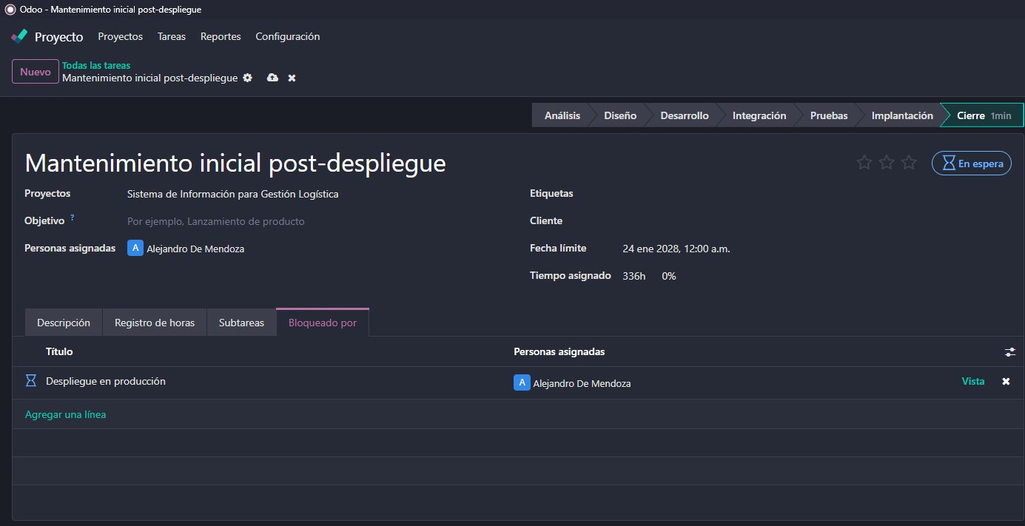
Figura 28. Tarea 17: Mantenimiento post-despliegue - 336h, DevOps Engineer, bloqueada por Tarea 13

Tarea 18 - Evaluación Final y Cierre del Proyecto

La evaluación final y cierre del proyecto constituye la última etapa del ciclo de vida de la iniciativa, en la cual se verifica el cumplimiento de los objetivos, entregables y requisitos establecidos. Durante esta actividad se realiza la revisión integral de los resultados obtenidos, la validación de la aceptación del proyecto y la formalización de su cierre administrativo y operativo, documentando las lecciones aprendidas y consolidando la información necesaria para futuras iniciativas.

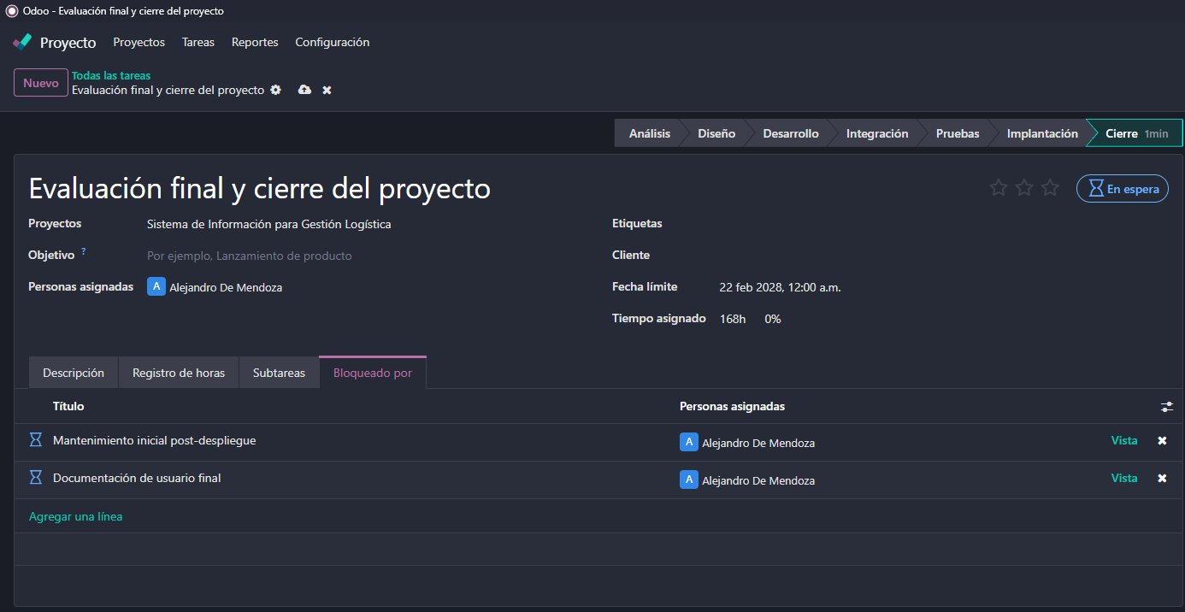
Figura 29. Tarea 18: Evaluación final y cierre - 168h, Gerente de Proyecto, bloqueada por Tareas 16 y 17

Vista Lista Completa de las 18 Tareas

La siguiente figura muestra la vista de lista con todas las tareas del proyecto correctamente creadas, con sus responsables asignados y etapas definidas.

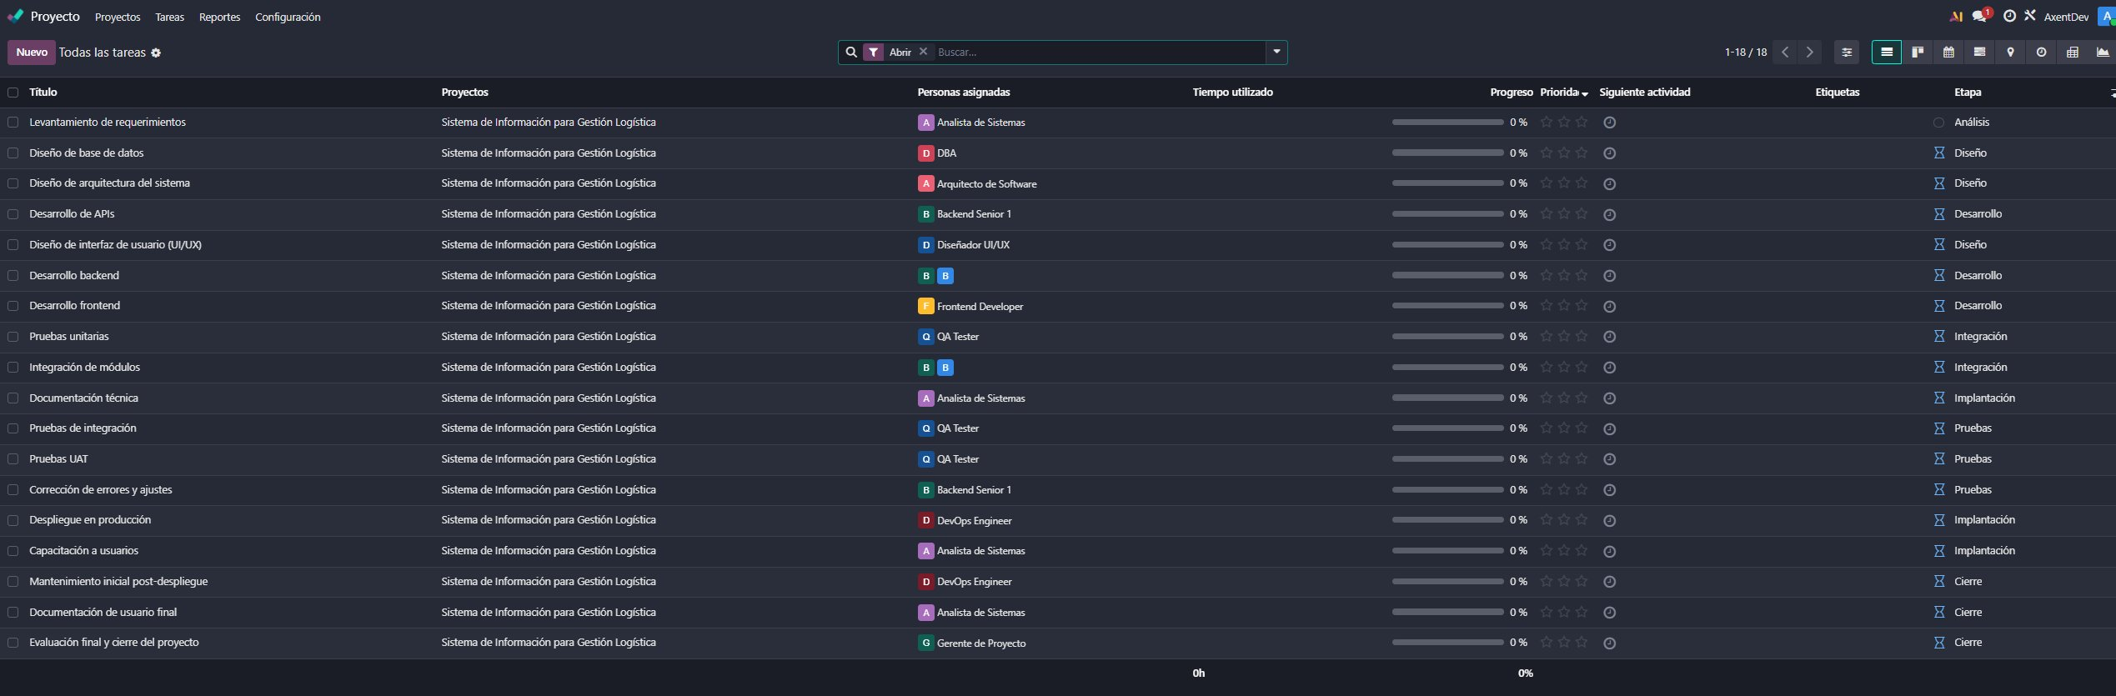
Figura 30. Vista lista de las 18 tareas con responsables y etapas - Odoo Projects

Asignación de Fechas Planeadas

Odoo Projects permite definir un rango de fechas planeadas (fecha de inicio → fecha límite) para cada tarea mediante el campo "Fecha planeada" en modo "Rango". Este campo alimenta directamente el diagrama de Gantt. A continuación, se presenta la configuración de fechas para cada actividad del proyecto.

# | Actividad | Fecha inicio | Fecha fin | Días lab. | Evidencia figura
1 | Levantamiento de requerimientos | 01/06/2026 | 03/09/2026 | 63 | Fig. 12
2 | Diseño de arquitectura | 04/09/2026 | 04/12/2026 | 63 | Fig. 31
3 | Diseño de base de datos | 04/09/2026 | 02/10/2026 | 21 | Fig. 32
4 | Diseño UI/UX | 07/12/2026 | 04/02/2027 | 42 | Fig. 33
5 | Desarrollo backend | 07/12/2026 | 04/05/2027 | 105 | Fig. 34
6 | Desarrollo frontend | 05/02/2027 | 02/06/2027 | 84 | Fig. 35
7 | Desarrollo de APIs | 07/12/2026 | 04/02/2027 | 42 | Fig. 36
8 | Integración de módulos | 03/06/2027 | 30/07/2027 | 42 | Fig. 37
9 | Pruebas unitarias | 03/06/2027 | 01/07/2027 | 21 | Fig. 38
10 | Pruebas de integración | 02/08/2027 | 30/08/2027 | 21 | Fig. 39
11 | Pruebas UAT | 31/08/2027 | 28/09/2027 | 21 | Fig. 40
12 | Corrección de errores | 29/09/2027 | 27/10/2027 | 21 | Fig. 41
13 | Despliegue en producción | 28/10/2027 | 25/11/2027 | 21 | Fig. 42
14 | Capacitación a usuarios | 26/11/2027 | 24/12/2027 | 21 | Fig. 43
15 | Documentación técnica | 02/08/2027 | 30/08/2027 | 21 | Fig. 44
16 | Doc. de usuario final | 27/12/2027 | 24/01/2028 | 21 | Fig. 45
17 | Mantenimiento post-despliegue | 26/11/2027 | 24/01/2028 | 42 | Fig. 46
18 | Evaluación final y cierre | 25/01/2028 | 22/02/2028 | 21 | Fig. 47

A continuación, se presentan las evidencias de la asignación de fechas planeadas en Odoo para cada tarea, capturadas durante el proceso de configuración del laboratorio.

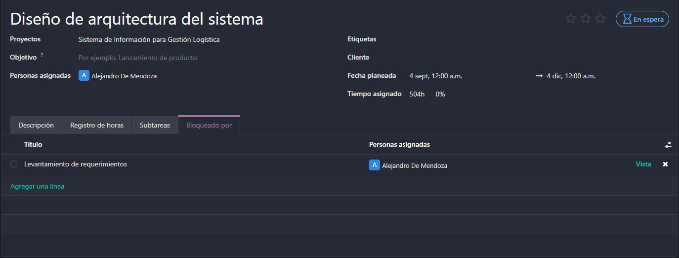
Figura 31. Fechas planeadas - Tarea 2: Diseño de arquitectura (04/09/2026 → 04/12/2026)

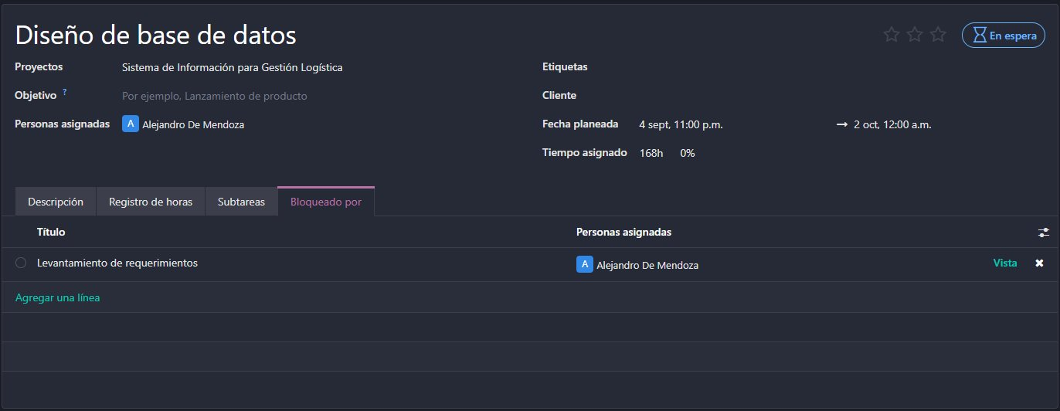
Figura 32. Fechas planeadas - Tarea 3: Diseño de base de datos (04/09/2026 → 02/10/2026)

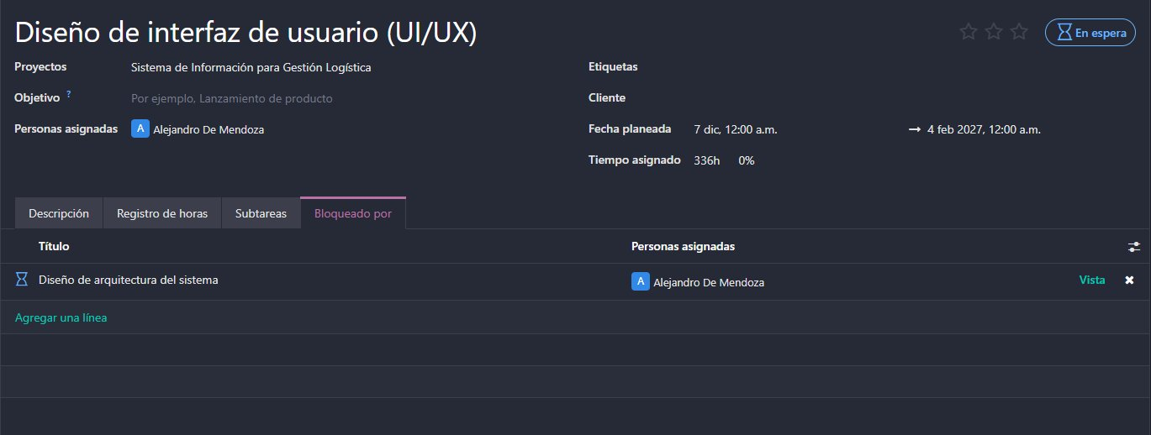
Figura 33. Fechas planeadas - Tarea 4: Diseño UI/UX (07/12/2026 → 04/02/2027)

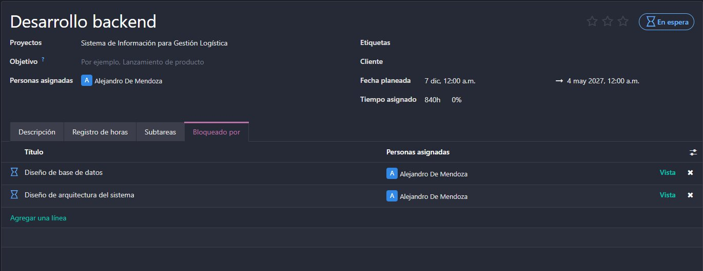
Figura 34. Fechas planeadas - Tarea 5: Desarrollo backend (07/12/2026 → 04/05/2027)

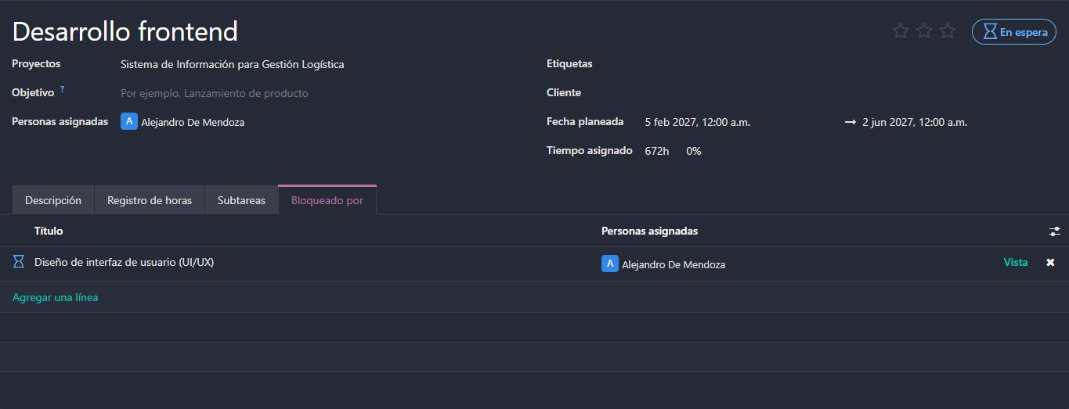
Figura 35. Fechas planeadas - Tarea 6: Desarrollo frontend (05/02/2027 → 02/06/2027)

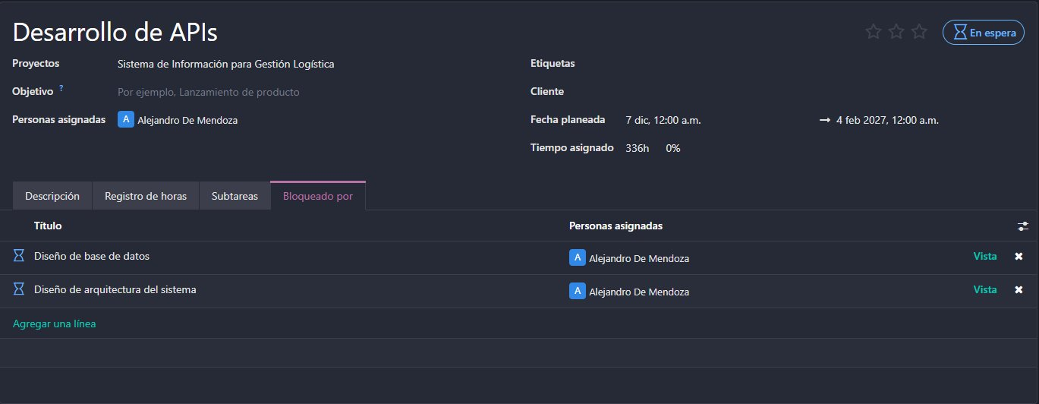
Figura 36. Fechas planeadas - Tarea 7: Desarrollo de APIs (07/12/2026 → 04/02/2027)

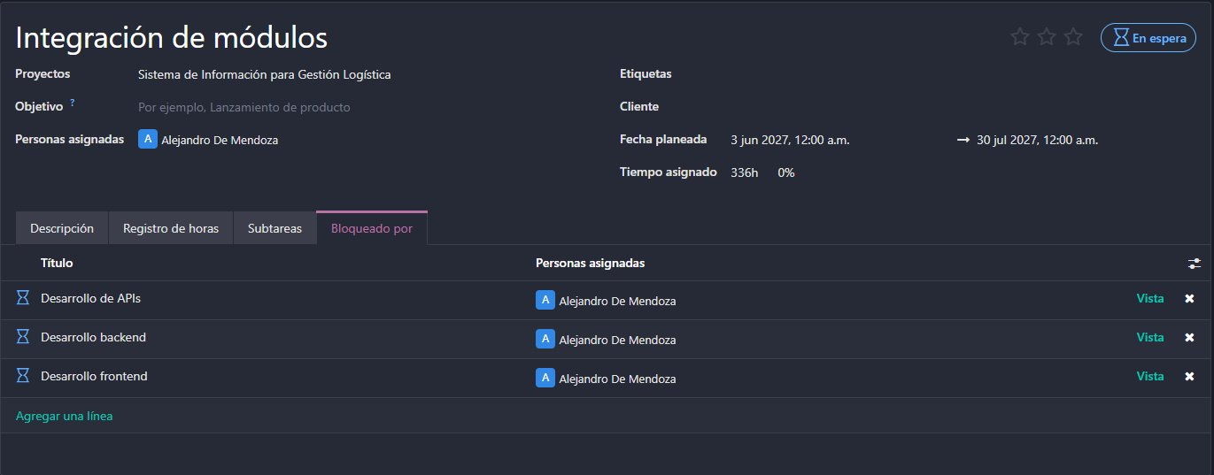
Figura 37. Fechas planeadas - Tarea 8: Integración de módulos (03/06/2027 → 30/07/2027)

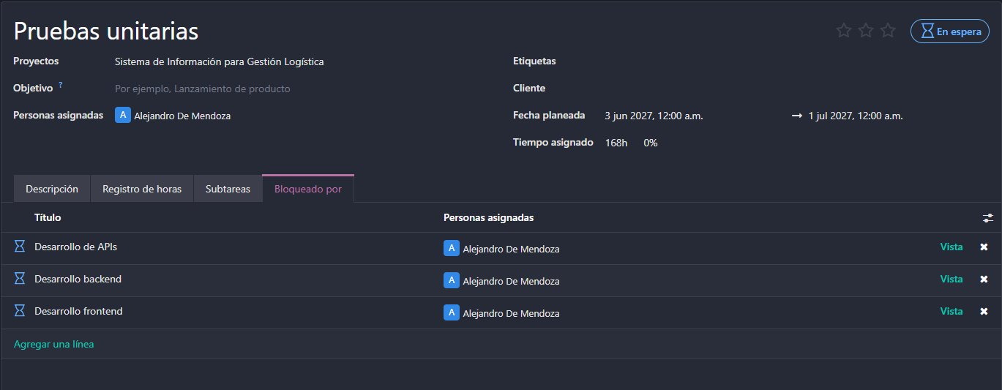
Figura 38. Fechas planeadas - Tarea 9: Pruebas unitarias (03/06/2027 → 01/07/2027)

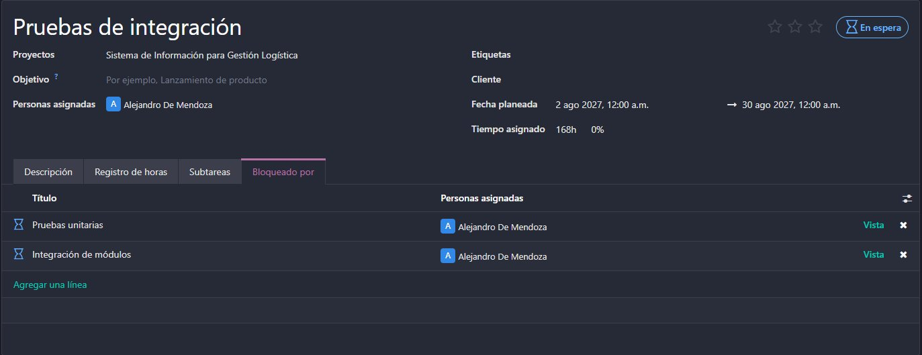
Figura 39. Fechas planeadas - Tarea 10: Pruebas de integración (02/08/2027 → 30/08/2027)

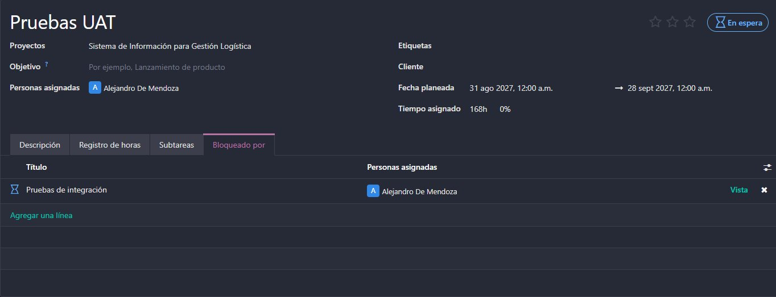
Figura 40. Fechas planeadas - Tarea 11: Pruebas UAT (31/08/2027 → 28/09/2027)

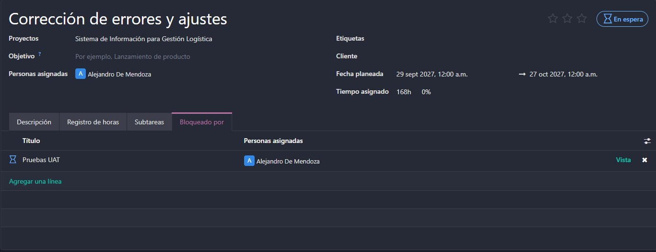
Figura 41. Fechas planeadas - Tarea 12: Corrección de errores (29/09/2027 → 27/10/2027)

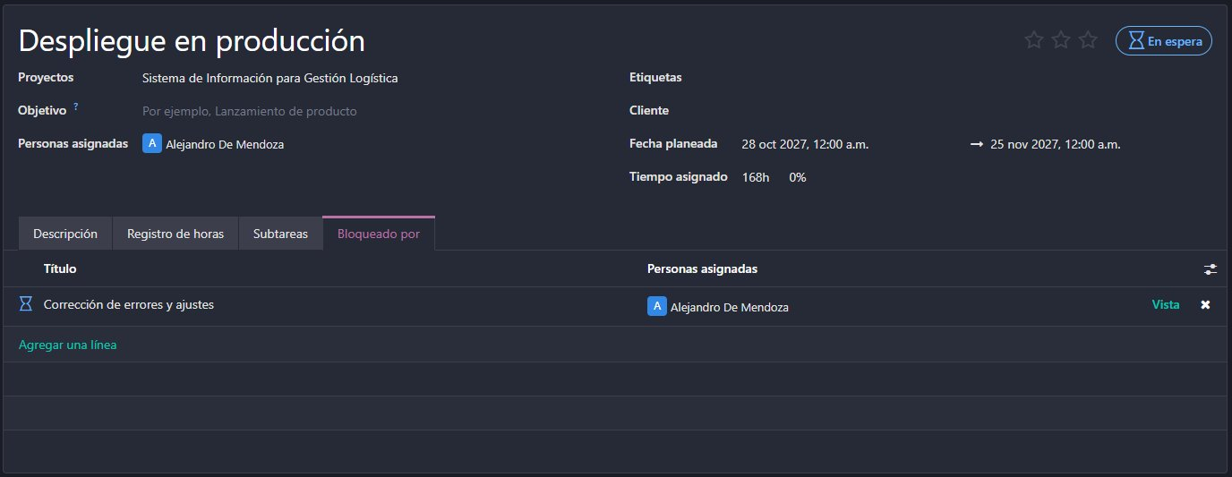
Figura 42. Fechas planeadas - Tarea 13: Despliegue en producción (28/10/2027 → 25/11/2027)

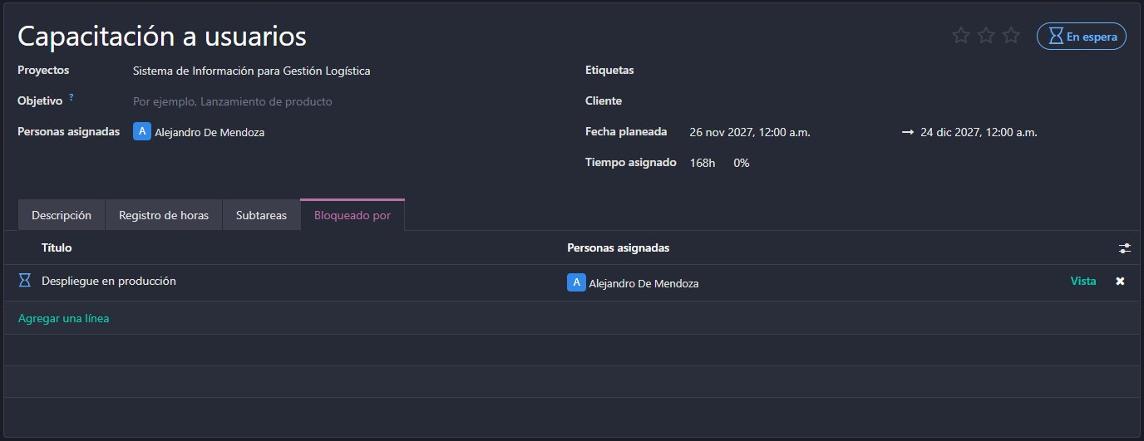
Figura 43. Fechas planeadas - Tarea 14: Capacitación a usuarios (26/11/2027 → 24/12/2027)

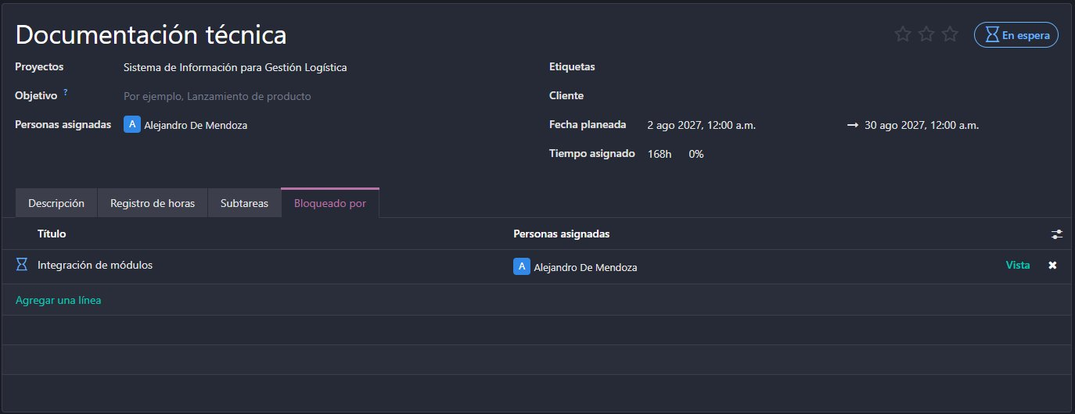
Figura 44. Fechas planeadas - Tarea 15: Documentación técnica (02/08/2027 → 30/08/2027)

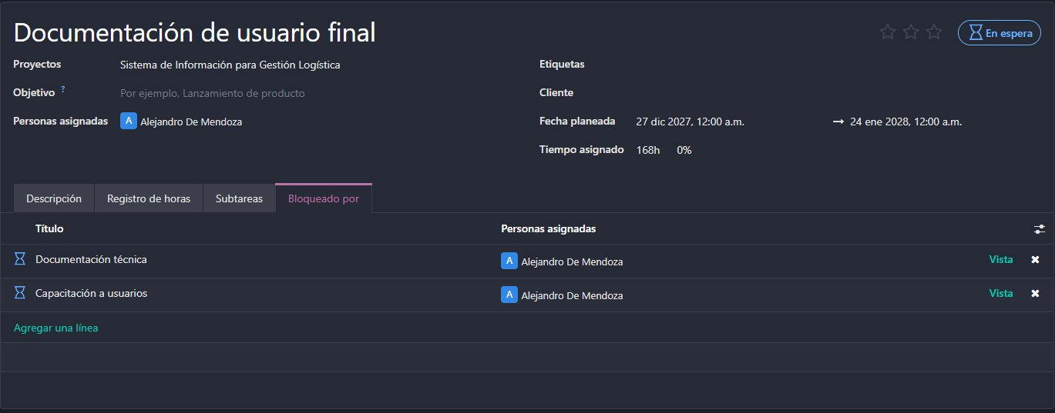
Figura 45. Fechas planeadas - Tarea 16: Documentación de usuario final (27/12/2027 → 24/01/2028)

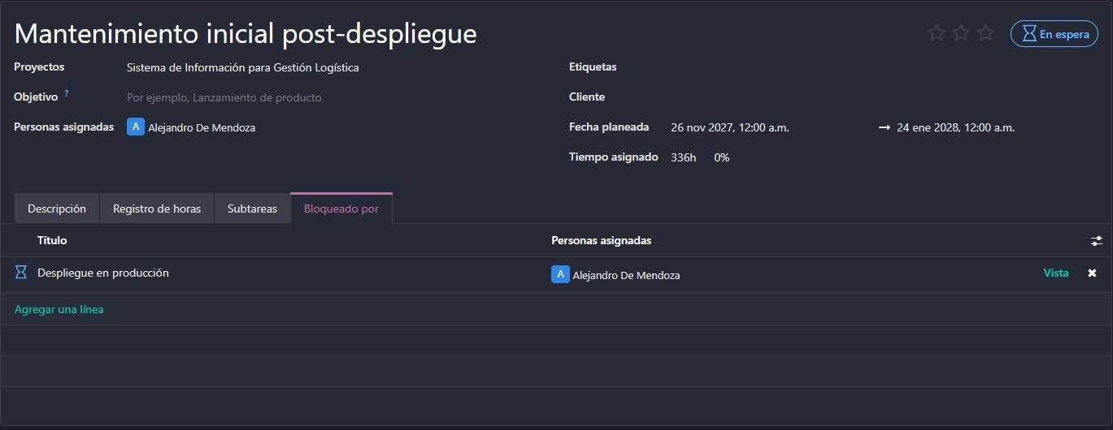
Figura 46. Fechas planeadas - Tarea 17: Mantenimiento post-despliegue (26/11/2027 → 24/01/2028)

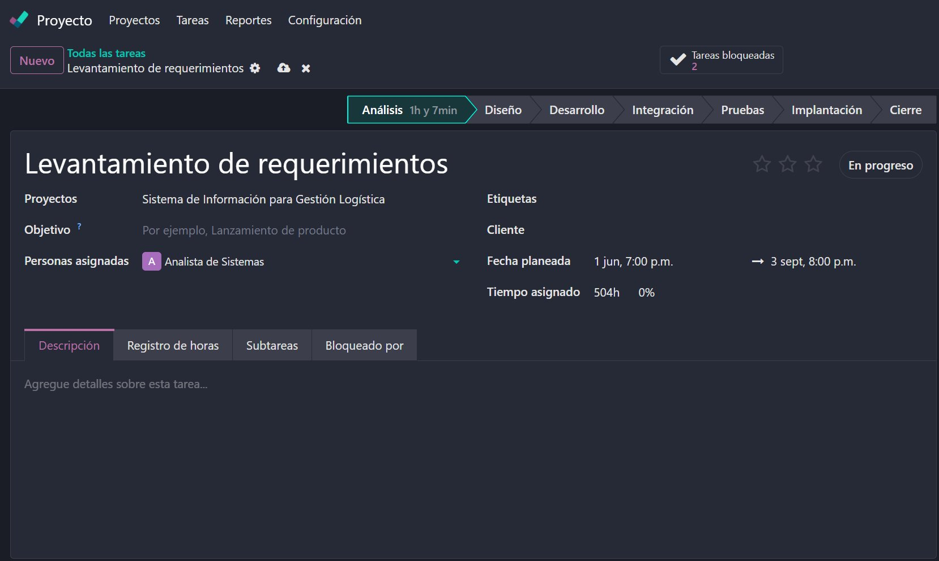
Figura 47. Detalle de tarea con responsable asignado, fechas y dependencias configuradas en Odoo

Diagrama de Gantt

El diagrama de Gantt fue generado automáticamente por Odoo Projects a partir de las fechas planeadas configuradas en cada tarea. Las barras horizontales representan la duración de cada actividad y las flechas de conexión indican las relaciones de dependencia (precedencia) entre tareas. El eje horizontal corresponde a la línea de tiempo del proyecto, agrupada por meses.

El diagrama está organizado por filas de responsable (Planeación), lo que permite identificar visualmente la carga de trabajo de cada perfil y detectar posibles conflictos de concurrencia de recursos. La línea vertical verde indica la fecha actual (01/06/2026), marcando el inicio del proyecto.

Vista Gantt - Primera Mitad del Proyecto (junio 2026 a junio 2027)

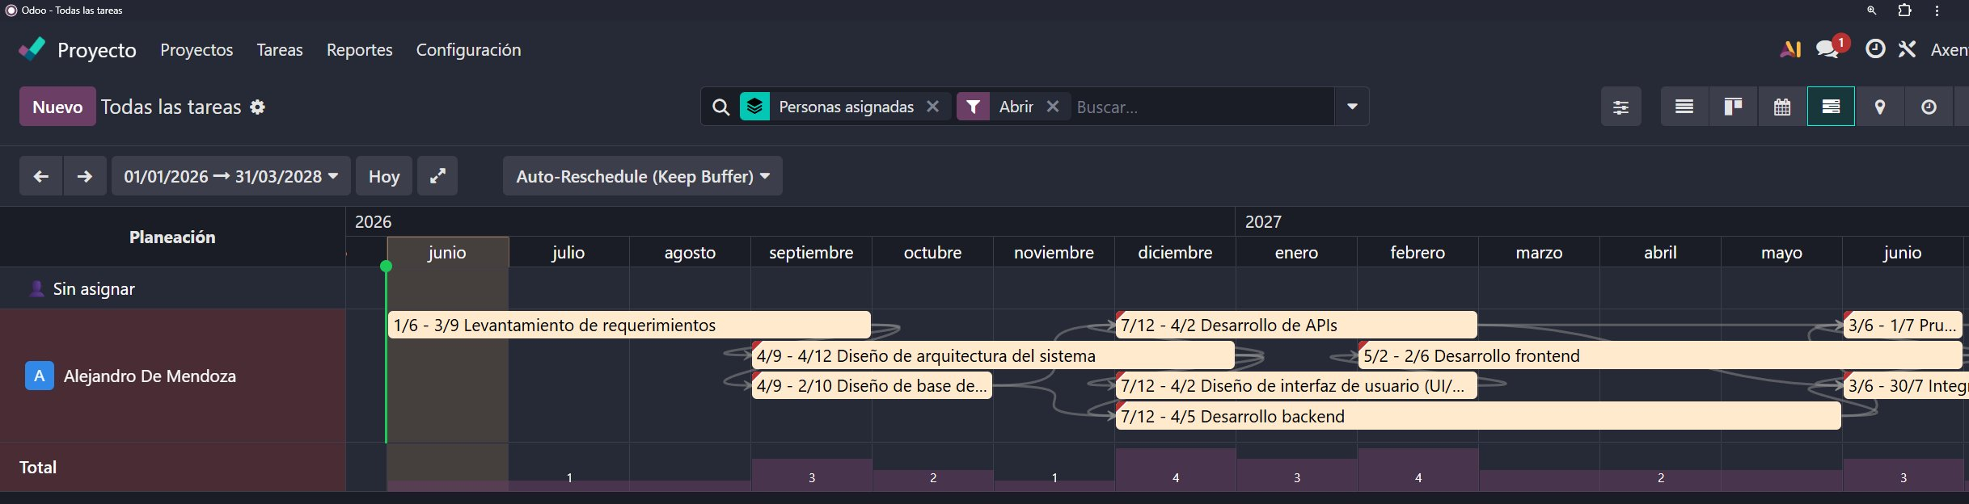
Figura 48. Diagrama de Gantt - Primera mitad: junio 2026 a junio 2027 (fases Análisis, Diseño y Desarrollo)

En esta primera vista se observan claramente:

- La actividad 1 (Levantamiento de requerimientos) es la única que inicia el 1 de junio de 2026 y ocupa todo el primer trimestre del proyecto.
- Las actividades 2 y 3 (Diseño de arquitectura y Diseño de base de datos) inician simultáneamente el 4 de septiembre de 2026, tan pronto finaliza la actividad 1.
- Las actividades 4, 5 y 7 (UI/UX, Backend y APIs) inician en paralelo el 7 de diciembre de 2026, una vez terminada la actividad 2.
- La actividad 6 (Frontend) inicia el 5 de febrero de 2027, inmediatamente después de que finaliza la actividad 4 (UI/UX).

Vista Gantt - Segunda Mitad del Proyecto (julio 2027 a febrero 2028)

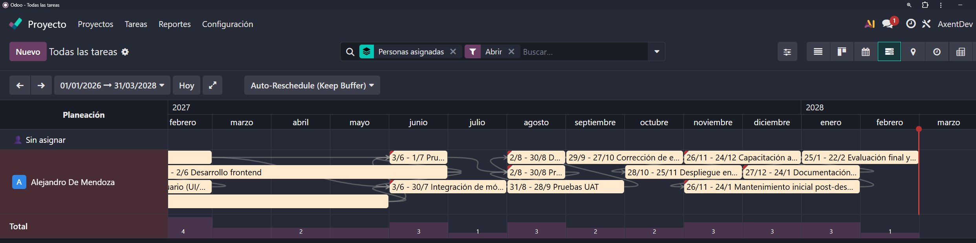
Figura 49. Diagrama de Gantt - Segunda mitad: julio 2027 a febrero 2028 (fases Integración, Pruebas, Implantación y Cierre)

En la segunda mitad del proyecto se identifican los siguientes patrones de ejecución:

- Las actividades 8 (Integración) y 9 (Pruebas unitarias) inician simultáneamente el 3 de junio de 2027.
- Las actividades 10 y 15 (Pruebas de integración y Documentación técnica) se ejecutan en paralelo desde el 2 de agosto de 2027.
- Las actividades 14 y 17 (Capacitación y Mantenimiento) se ejecutan en paralelo desde el 26 de noviembre de 2027.
- El proyecto finaliza el 22 de febrero de 2028 con la evaluación final.

Vista Gantt Completa

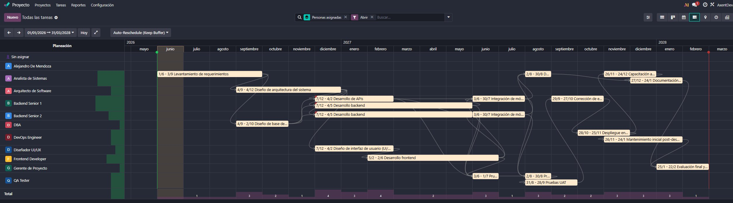
Figura 50. Vista Gantt completa del proyecto - Rango 01/01/2026 → 31/03/2028, organizado por responsable

Camino Crítico del Proyecto

El camino crítico constituye una de las herramientas más importantes dentro de la gestión y planificación de proyectos, ya que permite identificar la secuencia de actividades que determina la duración total del cronograma.

A través de su análisis es posible reconocer aquellas tareas que no disponen de margen de retraso y cuyo incumplimiento impactaría directamente la fecha de finalización del proyecto.

En esta sección se presenta la aplicación del Método de la Ruta Crítica (CPM) al proyecto SIGL, permitiendo evaluar las dependencias existentes, calcular las holguras de las actividades y determinar las tareas que requieren un seguimiento prioritario para garantizar el cumplimiento de los plazos establecidos.

Metodología CPM (Critical Path Method)

El camino crítico fue calculado aplicando el Método de la Ruta Crítica (CPM - Critical Path Method), que consiste en identificar la secuencia más larga de actividades dependientes en un proyecto. Las actividades que forman el camino crítico tienen holgura total igual a cero, lo que significa que cualquier retraso en ellas produce directamente un retraso en la fecha de finalización del proyecto.

Para el cálculo se realizaron dos pasadas:

- Pasada hacia adelante (Forward Pass): calcula la Fecha de Inicio Temprana (ES - Early Start) y la Fecha de Fin Temprana (EF - Early Finish) de cada actividad, partiendo desde el inicio del proyecto.
- Pasada hacia atrás (Backward Pass): calcula la Fecha de Inicio Tardía (LS - Late Start) y la Fecha de Fin Tardía (LF - Late Finish), partiendo desde la fecha de fin del proyecto hacia atrás.
- Holgura total (TF): se calcula como LS - ES (o LF - EF). Si TF = 0, la actividad es crítica.

Tabla de Análisis CPM

La tabla de análisis CPM presenta los resultados obtenidos mediante la aplicación del Método de la Ruta Crítica (Critical Path Method), permitiendo identificar el comportamiento temporal de cada actividad dentro del proyecto. A través de este análisis se determinan las fechas tempranas y tardías de inicio y finalización, así como la holgura disponible para cada tarea.

Esta información facilita la identificación de las actividades críticas y proporciona una base sólida para el control del cronograma, la gestión de riesgos y la toma de decisiones orientadas al cumplimiento de los plazos establecidos. A continuación, la respectiva tabla:

# | Actividad | ES | EF | LS | LF | Holgura | Crítica | Días
1 | Levantamiento de requerimientos | 01/06/26 | 03/09/26 | 01/06/26 | 03/09/26 | 0 | ✓ | 63
2 | Diseño de arquitectura | 04/09/26 | 04/12/26 | 04/09/26 | 04/12/26 | 0 | ✓ | 63
3 | Diseño de base de datos | 04/09/26 | 02/10/26 | 07/12/26 | 02/01/27 | 63 | - | 21
4 | Diseño UI/UX | 07/12/26 | 04/02/27 | 07/12/26 | 04/02/27 | 0 | ✓ | 42
5 | Desarrollo backend | 07/12/26 | 04/05/27 | 07/01/27 | 04/06/27 | 21 | - | 105
6 | Desarrollo frontend | 05/02/27 | 02/06/27 | 05/02/27 | 02/06/27 | 0 | ✓ | 84
7 | Desarrollo de APIs | 07/12/26 | 04/02/27 | 06/04/27 | 02/06/27 | 84 | - | 42
8 | Integración de módulos | 03/06/27 | 30/07/27 | 03/06/27 | 30/07/27 | 0 | ✓ | 42
9 | Pruebas unitarias | 03/06/27 | 01/07/27 | 02/07/27 | 30/07/27 | 21 | - | 21
10 | Pruebas de integración | 02/08/27 | 30/08/27 | 02/08/27 | 30/08/27 | 0 | ✓ | 21
11 | Pruebas UAT | 31/08/27 | 28/09/27 | 31/08/27 | 28/09/27 | 0 | ✓ | 21
12 | Corrección de errores | 29/09/27 | 27/10/27 | 29/09/27 | 27/10/27 | 0 | ✓ | 21
13 | Despliegue en producción | 28/10/27 | 25/11/27 | 28/10/27 | 25/11/27 | 0 | ✓ | 21
14 | Capacitación a usuarios | 26/11/27 | 24/12/27 | 26/11/27 | 24/12/27 | 0 | ✓ | 21
15 | Documentación técnica | 02/08/27 | 30/08/27 | 26/11/27 | 24/12/27 | 84 | - | 21
16 | Doc. de usuario final | 27/12/27 | 24/01/28 | 27/12/27 | 24/01/28 | 0 | ✓ | 21
17 | Mantenimiento post-despliegue | 26/11/27 | 24/01/28 | 26/11/27 | 24/01/28 | 0 | ✓ | 42
18 | Evaluación final y cierre | 25/01/28 | 22/02/28 | 25/01/28 | 22/02/28 | 0 | ✓ | 21

Secuencia del Camino Crítico

El camino crítico del proyecto está conformado por 13 de las 18 actividades (72.2% del total), lo que indica un proyecto con alta interdependencia entre sus actividades principales. La ruta crítica es:
Act. 1 → Act. 2 → Act. 4 → Act. 6 → Act. 8 → Act. 10 → Act. 11 → Act. 12 → Act. 13 → Act. 14 → Act. 16 → Act. 17 → Act. 18

Actividades con Holgura (No Críticas)

Las cinco actividades que no pertenecen al camino crítico tienen los siguientes márgenes de holgura:

# | Actividad | Holgura (días) | Holgura (meses) | Predecesora | Impacto del retraso
3 | Diseño de base de datos | 63 días | ~3 meses | Act. 1 | Puede retrasarse hasta 63 días sin afectar el proyecto
5 | Desarrollo backend | 21 días | ~1 mes | Act. 2, 3 | Puede retrasarse hasta 21 días sin afectar el proyecto
7 | Desarrollo de APIs | 84 días | ~4 meses | Act. 2, 3 | Mayor holgura del proyecto - alta flexibilidad
9 | Pruebas unitarias | 21 días | ~1 mes | Act. 5, 6, 7 | Puede retrasarse hasta 21 días sin afectar el proyecto
15 | Documentación técnica | 84 días | ~4 meses | Act. 8 | Mayor holgura del proyecto - alta flexibilidad

Resolución de Conflictos por Concurrencia de Recursos

Un conflicto de recursos ocurre cuando una misma persona o perfil técnico es requerido simultáneamente en dos o más actividades que se ejecutan en paralelo. En la planificación del SIGL se identificaron los siguientes conflictos potenciales y sus resoluciones:

Conflicto en el Perfil Backend Senior (Diciembre 2026 - Mayo 2027)

Durante el período diciembre 2026 - mayo 2027 convergen tres actividades que requieren perfiles de Backend:

- Actividad 5: Desarrollo backend (07/12/2026 → 04/05/2027) - 105 días, 840 horas
- Actividad 7: Desarrollo de APIs (07/12/2026 → 04/02/2027) - 42 días, 336 horas

Resolución aplicada:

Se asignaron dos perfiles distintos para absorber la carga concurrente. Backend Senior 1 se encarga de las APIs (Act. 7) y comparte el desarrollo backend (Act. 5) con Backend Senior 2. De esta manera se evita la sobrecarga de un solo recurso y se mantiene el cronograma del camino crítico.

Conflicto en el Perfil QA Tester (Junio - Julio 2027)

Las actividades 8 (Integración de módulos) y 9 (Pruebas unitarias) inician simultáneamente el 3 de junio de 2027.

Aunque el QA Tester es responsable de las pruebas unitarias (Act. 9), en este período también existe presión sobre los perfiles Backend para la integración.

Resolución aplicada:

La actividad 9 (Pruebas unitarias) tiene una holgura de 21 días, lo que permite al QA Tester ajustar su inicio hasta el 2 de julio de 2027 sin impactar la fecha de entrega del proyecto. Sin embargo, en la planificación se mantuvo el inicio simultáneo para optimizar el tiempo total.

Conflicto en Implantación y Cierre (Noviembre 2027 - Enero 2028)

El DevOps Engineer es requerido en dos actividades que se solapan:

- Actividad 13: Despliegue en producción (28/10/2027 → 25/11/2027)
- Actividad 17: Mantenimiento post-despliegue (26/11/2027 → 24/01/2028)

Resolución aplicada:

Las actividades están secuenciadas correctamente - el mantenimiento inicia un día hábil después de que finaliza el despliegue, por lo que no existe solapamiento real. El perfil DevOps cubre ambas actividades en secuencia sin conflicto.

Conflicto Analista de Sistemas en Implantación y Cierre

El Analista de Sistemas debe participar en cuatro actividades no completamente secuenciales:

- Actividad 14: Capacitación (26/11/2027 → 24/12/2027)
- Actividad 15: Documentación técnica (02/08/2027 → 30/08/2027) - anteriores
- Actividad 16: Documentación de usuario final (27/12/2027 → 24/01/2028)

Resolución aplicada:

Las actividades 14, 15 y 16 están secuenciadas correctamente en el tiempo, con la actividad 15 ejecutada mucho antes (agosto 2027) y las actividades 14 y 16 en secuencia directa (diciembre 2027 → enero 2028). No existe solapamiento para este perfil.

⚠️ Nota aclaratoria sobre la relación entre el presupuesto (Lab 1) y el cronograma (Lab 2):
Aunque el modelo financiero del Laboratorio No. 1 se construyó utilizando una estimación inicial de 8 meses calendario, durante la fase de planificación detallada realizada en el Laboratorio No. 2 se definieron dependencias, restricciones de recursos y actividades adicionales que ampliaron la duración total del cronograma. Por esta razón, el análisis económico se conserva como referencia presupuestal del ejercicio anterior, mientras que la planificación temporal refleja una estimación más precisa obtenida mediante técnicas de gestión de proyectos.

Costo del Proyecto

El costo total del proyecto fue calculado en el Laboratorio No. 1 mediante un modelo de contabilidad analítica desarrollado en Microsoft Excel (13 hojas interconectadas). A continuación, se presenta el resumen de los componentes del costo, calculados conforme a la legislación laboral colombiana vigente.

Supuestos del Modelo de Costos

A continuación, los supuestos planteados:

- Duración del proyecto: 8 meses calendario (base del Lab 1)
- Jornada laboral: 8 horas/día, 173 horas/mes
- Prestaciones sociales: 52% sobre salario base (prima, vacaciones, cesantías, intereses, ARL, EPS, pensión)
- IVA sobre recursos tecnológicos: 19% (legislación tributaria colombiana)
- Imprevistos: 10% sobre costo total operacional
- Margen de ganancia: 30% sobre inversión total

Componente de costo | Valor (COP) | % del total
Costo base de nómina (salarios brutos) | $229,000,000 | 35.9%
Prestaciones sociales (52% sobre nómina) | $119,080,000 | 18.7%
Subtotal costo laboral | $348,080,000 | 54.5%
Recursos técnicos (hardware + software + IVA 19%) | $98,310,200 | 15.4%
Subtotal costo operacional | $446,390,200 | 69.9%
Imprevistos (10% sobre costo operacional) | $44,639,020 | 7.0%
INVERSIÓN TOTAL DEL PROYECTO | $491,029,220 | 77.0%
Ganancia esperada (30% sobre inversión) | $147,308,766 | 23.1%
PRECIO DE VENTA FINAL AL CLIENTE | $638,337,986 | 100%

Indicador financiero | Valor | Descripción
ROI (Retorno sobre inversión) | 30.0% | Por cada $1 invertido se recuperan $1.30
Utilidad sobre ventas | 23.1% | Margen neto de ganancia sobre el precio final
Punto de equilibrio | 76.9% | % del precio de venta que cubre la inversión
Participación RR.HH. en costos | 70.8% | El recurso humano representa el mayor componente

Archivo Complementario: Diagrama de Gantt por Mes (“Tareas”)

Como material de soporte al presente laboratorio, se incluye un archivo complementario denominado “Tareas”, exportado directamente desde la instancia Odoo Projects (axentdev.odoo.com) el día 01 de junio de 2026 a las 20:42 horas. Este archivo contiene el diagrama de Gantt completo del proyecto Sistema de Información para Gestión Logística (SIGL), organizado mes a mes en un formato de vista detallada por día calendario, con granularidad diaria para todo el rango del proyecto.

El archivo “Tareas” consta de 21 páginas, cada una correspondiente a un mes del proyecto, desde junio 2026 (pág. 1/21) hasta febrero 2028 (pág. 21/21). En cada página se muestra una cuadrícula con los días del mes en el eje horizontal y las actividades activas durante ese mes en el eje vertical, con barras de color turquesa que indican los días hábiles trabajados. Este nivel de detalle complementa las vistas de Gantt general presentadas en la sección 10 del presente documento y permite verificar día a día el estado de cada actividad.

Características del Archivo

- Nombre del archivo: “Tareas”
- Fuente: Reporte exportado desde Odoo Projects - axentdev.odoo.com, instancia AxentDev.
- Fecha y hora de generación: 2026-06-01, 20:42 horas.
- Número de páginas: 21 (una página por mes del proyecto).
- Rango temporal cubierto: junio 2026 → febrero 2028 (21 meses consecutivos).
- Granularidad: día a día (cada columna representa un día calendario del mes).
- Formato visual: barras de color turquesa sobre cuadrícula blanca. El nombre de cada actividad aparece en el eje vertical izquierdo; los números de día del mes en el encabezado horizontal.
- Actividades mostradas por página: solo las actividades con fechas activas en ese mes específico.

Contenido por Página (Mes a Mes)

La siguiente tabla describe las actividades visibles en cada página del archivo “Tareas”:

Pág. | Mes | Actividades activas en el mes (archivo “Tareas”)
1 | Junio 2026 | Act. 1: Levantamiento de requerimientos
2 | Julio 2026 | Act. 1: Levantamiento de requerimientos
3 | Agosto 2026 | Act. 1: Levantamiento de requerimientos
4 | Septiembre 2026 | Act. 1 (hasta día 3), Act. 2: Diseño de arquitectura, Act. 3: Diseño de base de datos
5 | Octubre 2026 | Act. 2: Diseño de arquitectura, Act. 3: Diseño de base de datos (hasta día 2)
6 | Noviembre 2026 | Act. 2: Diseño de arquitectura del sistema
7 | Diciembre 2026 | Act. 2 (hasta día 4), Act. 4: Diseño UI/UX, Act. 5: Desarrollo backend, Act. 7: Desarrollo de APIs
8 | Enero 2027 | Act. 4: Diseño UI/UX, Act. 5: Desarrollo backend, Act. 7: Desarrollo de APIs
9 | Febrero 2027 | Act. 4 (hasta día 4), Act. 5: Desarrollo backend, Act. 6: Desarrollo frontend (desde día 5), Act. 7 (hasta día 4)
10 | Marzo 2027 | Act. 5: Desarrollo backend, Act. 6: Desarrollo frontend
11 | Abril 2027 | Act. 5: Desarrollo backend, Act. 6: Desarrollo frontend
12 | Mayo 2027 | Act. 5 (hasta día 4), Act. 6: Desarrollo frontend
13 | Junio 2027 | Act. 6 (hasta día 2), Act. 8: Integración de módulos, Act. 9: Pruebas unitarias
14 | Julio 2027 | Act. 8: Integración de módulos, Act. 9: Pruebas unitarias (hasta día 1)
15 | Agosto 2027 | Act. 8 (hasta día 30), Act. 10: Pruebas de integración, Act. 15: Documentación técnica
16 | Septiembre 2027 | Act. 11: Pruebas UAT
17 | Octubre 2027 | Act. 12: Corrección de errores y ajustes
18 | Noviembre 2027 | Act. 13: Despliegue en producción (hasta día 25), Act. 14: Capacitación, Act. 17: Mantenimiento
19 | Diciembre 2027 | Act. 14 (hasta día 24), Act. 16: Doc. de usuario final (desde día 27), Act. 17: Mantenimiento
20 | Enero 2028 | Act. 16 (hasta día 24), Act. 17 (hasta día 24), Act. 18: Evaluación final (desde día 25)
21 | Febrero 2028 | Act. 18: Evaluación final y cierre del proyecto (hasta día 22) - FIN DEL PROYECTO

Evidencia Visual del Archivo “Tareas”

A continuación, se presentan capturas del archivo “Tareas” mostrando la primera y última página del Gantt mensual exportado desde Odoo Projects:

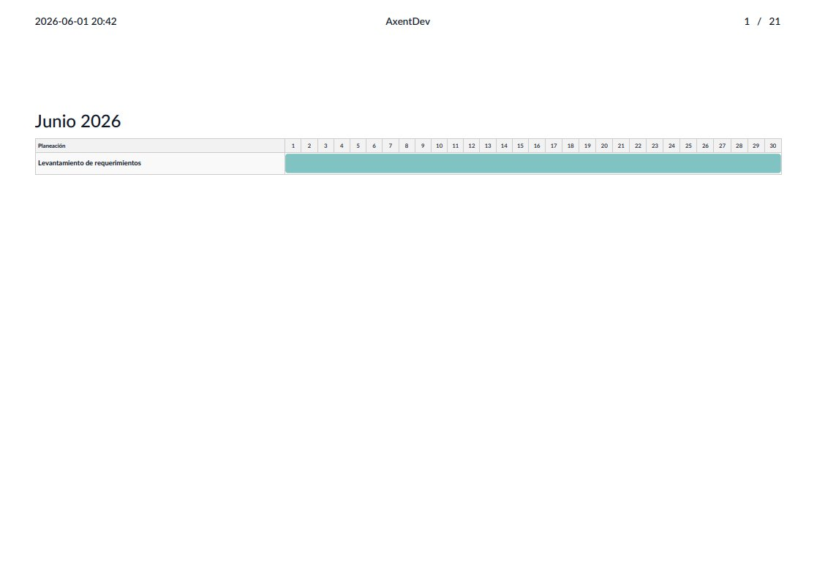
Figura 51. Archivo “Tareas” pág. 1/21 - Junio 2026: Actividad 1 Levantamiento de requerimientos

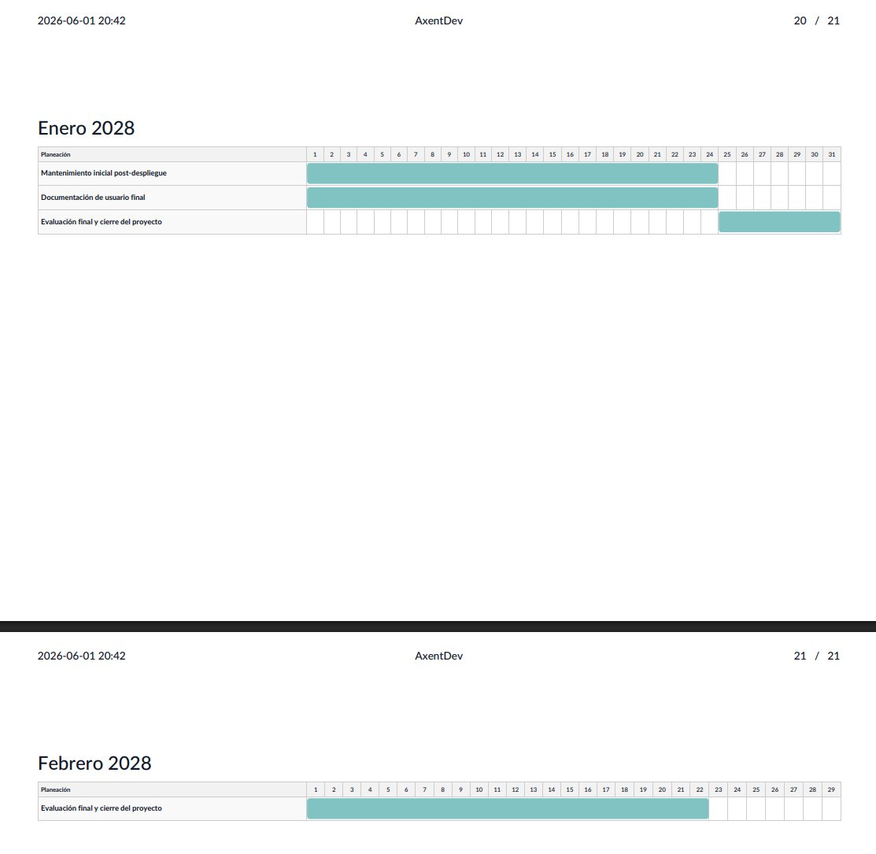
Figura 52. Archivo “Tareas” págs. 20–21/21 - Enero y Febrero 2028: cierre del proyecto

Relación con el Documento Principal

El archivo “Tareas” debe entregarse junto al presente documento Word como parte del paquete completo del Laboratorio No. 2. Mientras el presente documento Word provee el análisis, la metodología CPM y las vistas de Gantt general (sección 10), el archivo “Tareas” ofrece la vista granular mes a mes que permite verificar con exactitud los días de ejecución de cada actividad dentro del calendario del proyecto.

La trazabilidad del archivo queda garantizada por el encabezado impreso en cada página, que incluye la fecha de generación (2026-06-01 20:42), el nombre de la instancia (AxentDev) y el número de página sobre el total (e.g., “1 / 21”). Ambos documentos en conjunto constituyen la evidencia completa del laboratorio de planificación de proyectos.

Acceso al Proyecto en Odoo Projects

El proyecto Sistema de Información para Gestión Logística (SIGL) fue desarrollado y se encuentra disponible en la instancia Odoo Projects de AxentDev. A continuación se presentan los datos de acceso y el enlace directo al proyecto.

Datos de la Instancia

En esta sección se presentan los datos generales de la instancia de Odoo Projects utilizada para el desarrollo del laboratorio. La información incluye los detalles de la plataforma, el nombre de la instancia, la identificación del proyecto, el enlace de acceso y otros elementos relevantes que permiten contextualizar el entorno de trabajo empleado para la planificación y gestión del Sistema de Información para Gestión Logística (SIGL). Estos datos facilitan la trazabilidad del proyecto y la verificación de la configuración utilizada durante la ejecución del laboratorio.

Campo | Detalle
Plataforma | Odoo Projects (Edición Enterprise)
Instancia / Empresa | AxentDev - axentdev.odoo.com
Nombre del proyecto | Sistema de Información para Gestión Logística
Enlace directo al proyecto | https://axentdev.odoo.com/mail/view?model=project.project&res_id=2
Administrador del proyecto | Alejandro De Mendoza - alejandro.mendoza.techengineer@gmail.com
Tareas registradas | 18 tareas en 7 etapas

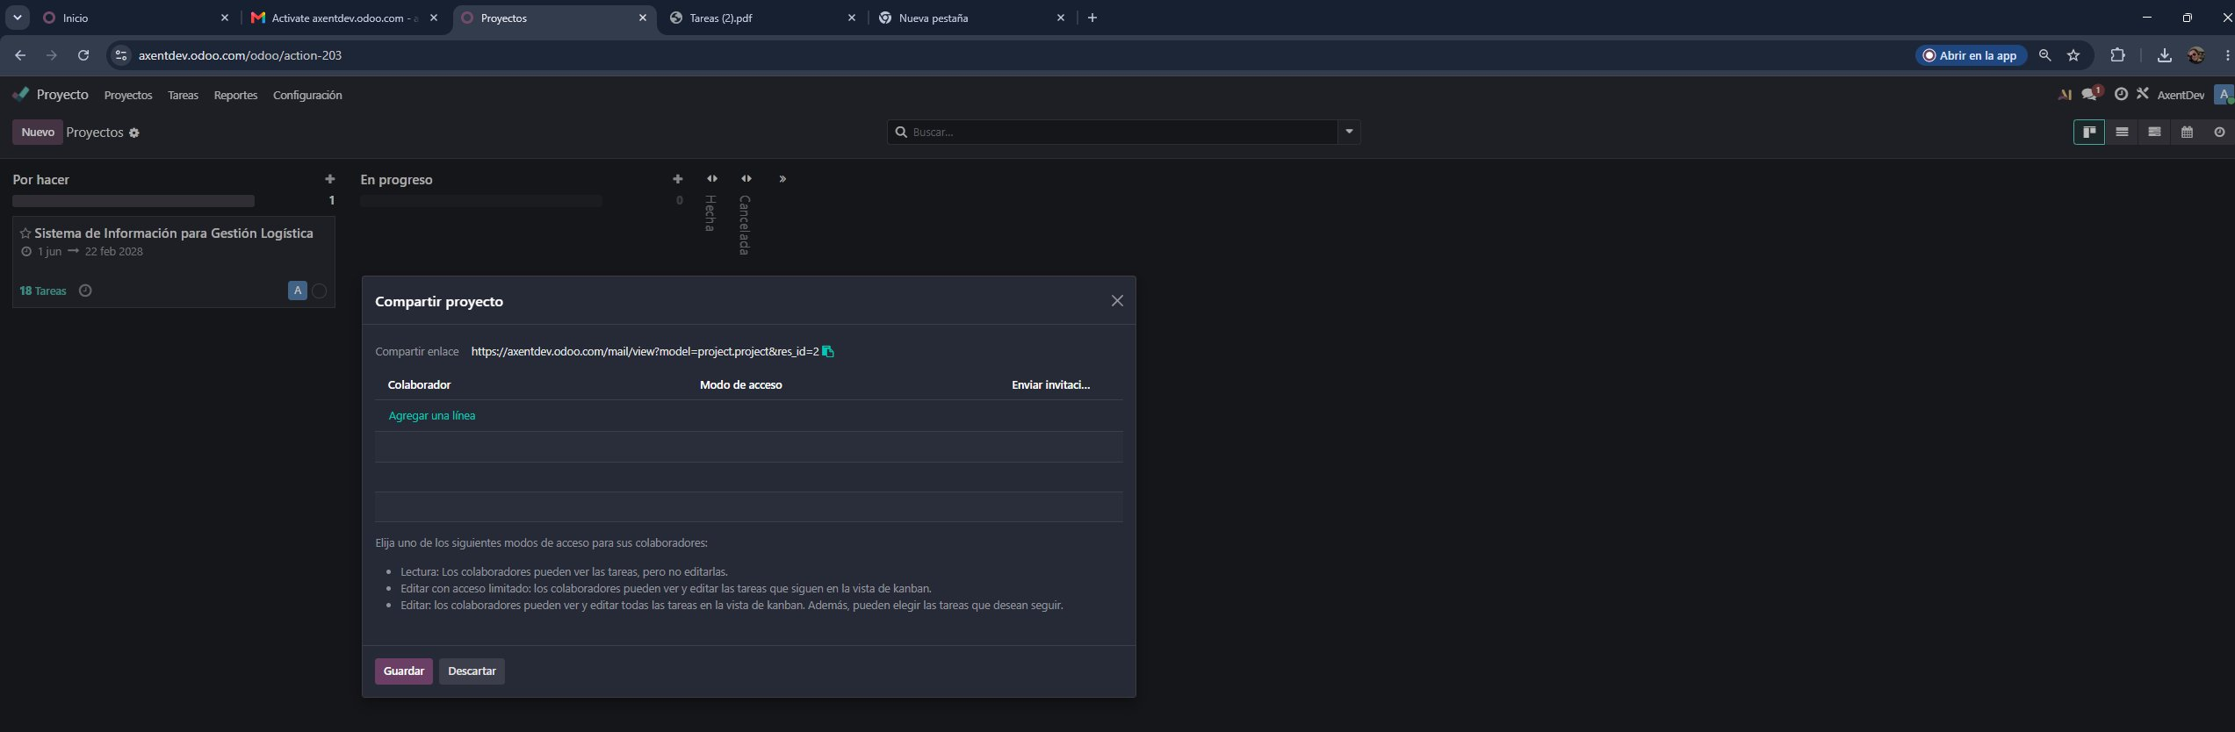
Figura 53. Modal “Compartir proyecto” en Odoo Projects - enlace del proyecto SIGL en axentdev.odoo.com

Instrucciones de Acceso

El acceso al proyecto en Odoo Projects requiere autenticación en la instancia axentdev.odoo.com. La plataforma está configurada con registro abierto, lo que permite que cualquier persona pueda crear una cuenta gratuita. Sin embargo, para visualizar el proyecto específico, el colaborador debe ser agregado como miembro por el administrador.

En caso de que el docente o evaluador requiera acceso directo a la instancia para verificar el proyecto, deberá enviar su correo electrónico al estudiante Alejandro De Mendoza a la dirección alejandro.mendoza.techengineer@gmail.com, quien procederá a agregarlo como colaborador con los permisos de lectura correspondientes en un plazo no mayor a 24 horas.

Cabe señalar que la totalidad de la evidencia del proyecto se encuentra documentada en el presente informe mediante capturas de pantalla tomadas directamente desde la plataforma Odoo Projects durante el desarrollo del laboratorio, por lo que el acceso a la instancia es complementario y no indispensable para la evaluación del trabajo.

Desarrollo Complementario en Excel

En adición a la planificación desarrollada en Odoo Projects (documentada en las secciones anteriores), y conforme a las indicaciones complementarias del docente comunicadas a través del grupo del aula, se elaboró un archivo Excel que complementa la entrega del Laboratorio No. 2. Este archivo replica y complementa la información del proyecto en formato de hoja de cálculo, facilitando su revisión sin necesidad de acceso a la plataforma Odoo.

Contenido del Archivo Excel

El archivo “Lab2_Planificacion_SIGL.xlsx” contiene tres hojas de trabajo interconectadas:

Hoja | Nombre | Contenido
1 | Planificación | Tabla completa de las 18 actividades con: #, nombre, fase, fechas inicio/fin, días laborales, horas, responsable, dependencias, holgura, indicador de camino crítico y estado en Odoo. Resaltado condicional: amarillo = actividades críticas.
2 | Gantt | Diagrama de Gantt visual con barras de color por mes (junio 2026 → febrero 2028). Columnas: actividad, fase, responsable y una columna por mes. Barras azules = actividades críticas; barras verdes = actividades con holgura. Fila de resumen muestra el número de actividades críticas activas por mes.
3 | Recursos Humanos | Tabla de los 10 perfiles del equipo con: nombre del perfil/usuario Odoo, área, actividades asignadas, fechas de participación, horas totales y costo estimado del Lab 1. Total: 11 personas, 4,200 horas, $431,760,000 COP en nómina base.

Imágenes de las hojas en el Excel

A continuación, las respectivas imágenes:

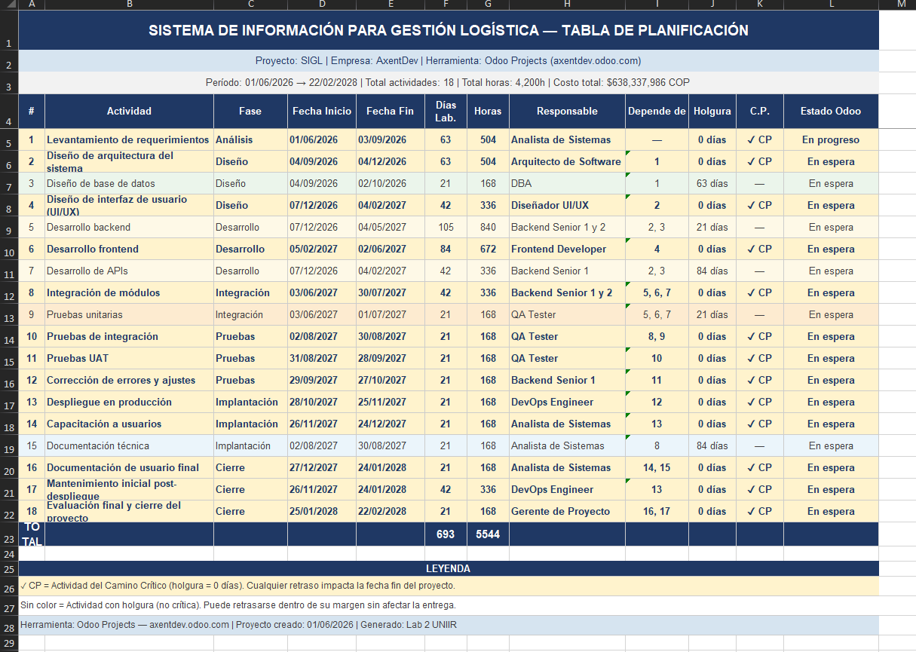
Figura 54. Tabla de planificación

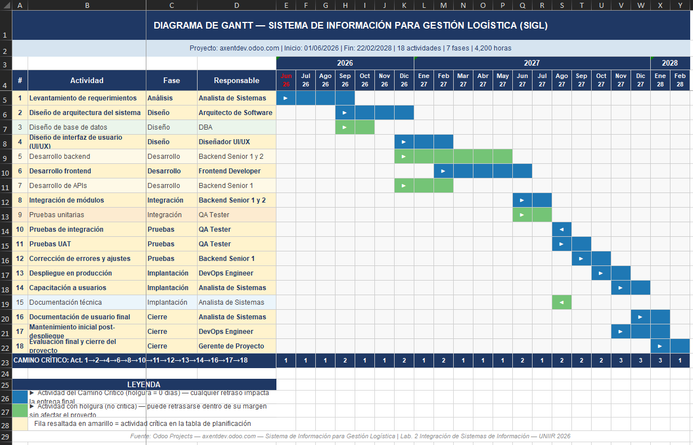
Figura 55. Diagrama de Gantt

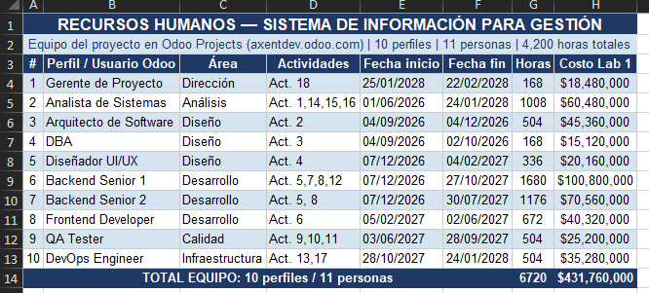Figura 56. Imagen de la tabla del recurso humano del proyecto

Relación con Odoo Projects

El archivo Excel es complementario y consistente con la planificación desarrollada en Odoo Projects. Todos los datos (fechas, dependencias, responsables, horas) provienen directamente de la configuración realizada en la instancia axentdev.odoo.com documentada en las secciones 3 a 13 del presente informe. El Gantt en Excel reproduce mes a mes las mismas barras que el diagrama de Gantt de Odoo (sección 10), permitiendo una comparación directa entre ambas herramientas.

El paquete de entrega completo del Laboratorio No. 2 incluye los siguientes archivos:

- Lab2_Planificacion_Proyecto_COMPLETO.docx - Presente documento Word con el informe completo del laboratorio (secciones 1–19).
- Lab2_Planificacion_SIGL.xlsx - Archivo Excel con tabla de planificación, diagrama de Gantt y recursos humanos (este apartado).
- Tareas.pdf - Reporte Gantt mensual exportado directamente desde Odoo Projects (21 páginas, junio 2026 → febrero 2028).

Resultados del Laboratorio

La presente sección consolida los principales resultados obtenidos durante el desarrollo del Laboratorio No. 2, permitiendo evaluar el cumplimiento de los objetivos planteados para la planificación del proyecto Sistema de Información para Gestión Logística (SIGL). A través de los indicadores presentados se resumen aspectos clave como la duración del proyecto, la distribución de actividades, la asignación de recursos humanos, la identificación del camino crítico y la integración de la planificación con el presupuesto definido previamente. Estos resultados proporcionan una visión general del proyecto y permiten valorar la efectividad de las herramientas y metodologías empleadas durante el proceso de planificación.

Resumen de Resultados

La siguiente tabla presenta una síntesis de los principales resultados obtenidos durante la planificación del proyecto SIGL, consolidando la información más relevante relacionada con el cronograma, los recursos, las actividades y los indicadores generales del proyecto. Este resumen permite visualizar de manera rápida los parámetros fundamentales definidos durante el laboratorio y facilita la comprensión del alcance, duración, estructura organizacional y viabilidad general de la iniciativa tecnológica.

Parámetro del proyecto | Resultado
Nombre del proyecto | Sistema de Información para Gestión Logística (SIGL)
Herramienta utilizada | Odoo Projects (axentdev.odoo.com) + Microsoft Excel
Fecha de inicio | 01 de junio de 2026
Fecha de finalización | 22 de febrero de 2028
Duración total (calendario) | 632 días calendario
Duración total (laborales) | 432 días laborales hábiles
Total de actividades | 18 actividades en 7 fases
Total de horas planificadas | 4,200 horas de trabajo total
Actividades en camino crítico | 13 de 18 (72.2%) - Act. 1,2,4,6,8,10,11,12,13,14,16,17,18
Actividades con holgura | 5 de 18 (27.8%) - Act. 3,5,7,9,15
Mayor holgura identificada | 84 días laborales (Act. 7 y 15)
Perfiles de recurso humano | 10 perfiles, 11 personas
Costo total del proyecto | $638,337,986 COP (precio de venta final)
ROI del proyecto | 30% sobre la inversión total

CONCLUSIONES DEL LABORATORIO

El presente laboratorio permitió evidenciar que la planificación constituye uno de los factores más importantes para garantizar el éxito de un proyecto de desarrollo de software. La utilización de herramientas especializadas como Odoo Projects permitió estructurar de manera organizada las actividades necesarias para la construcción del Sistema de Información para Gestión Logística (SIGL), facilitando la definición de responsables, dependencias, tiempos de ejecución y recursos involucrados. Esta planificación integral proporciona una visión clara de la secuencia de trabajo requerida para alcanzar los objetivos del proyecto dentro de los plazos establecidos.

A partir del cronograma desarrollado se identificó que la correcta definición de relaciones de precedencia entre actividades tiene un impacto directo sobre la duración total del proyecto. La configuración de las dependencias mediante el campo "Bloqueado por" permitió modelar adecuadamente las restricciones operativas y garantizar que cada tarea iniciara únicamente cuando se cumplieran las condiciones necesarias para su ejecución. Este enfoque contribuye a reducir riesgos de reprocesos, mejorar la coordinación entre equipos y fortalecer el control sobre el avance del proyecto.

El análisis realizado permitió comprender la importancia de aprovechar la ejecución paralela de actividades cuando las condiciones del proyecto lo permiten. La planificación optimizada evidenció que tareas como el desarrollo backend, el desarrollo de APIs y el diseño de interfaz de usuario pueden ejecutarse simultáneamente en determinadas fases del proyecto, generando una reducción significativa en la duración total respecto a un escenario completamente secuencial. Este resultado demuestra cómo una adecuada organización de actividades puede incrementar la eficiencia operativa y mejorar el aprovechamiento de los recursos disponibles.

Asimismo, la aplicación del Método de la Ruta Crítica (Critical Path Method – CPM) permitió identificar las actividades que determinan directamente la fecha final de entrega del proyecto. El análisis estableció la existencia de trece actividades críticas y cinco actividades con holgura, proporcionando información estratégica para la toma de decisiones durante la ejecución. La identificación de holguras significativas en actividades como Desarrollo de APIs y Documentación Técnica demuestra la existencia de márgenes de flexibilidad que pueden utilizarse para realizar ajustes operativos sin afectar la fecha de finalización establecida.

La evaluación de la asignación de recursos humanos permitió evidenciar la importancia de gestionar adecuadamente la concurrencia de actividades dentro de proyectos tecnológicos complejos. El análisis de capacidad realizado identificó posibles conflictos asociados a la participación simultánea de determinados perfiles profesionales en múltiples tareas. La implementación de estrategias de redistribución y ampliación de recursos permitió solucionar estas situaciones sin generar retrasos en el cronograma, demostrando la relevancia de una adecuada planificación del talento humano dentro de los proyectos de software.

Los resultados obtenidos permitieron concluir que Odoo Projects constituye una herramienta eficaz para la gestión de proyectos de sistemas de información. Sus funcionalidades para la administración de tareas, dependencias, recursos y diagramas de Gantt facilitan significativamente los procesos de planificación, seguimiento y control. Complementariamente, Microsoft Excel permitió generar reportes y representaciones gráficas adicionales que fortalecieron el análisis temporal del proyecto y facilitaron la presentación de resultados.

La integración de los resultados obtenidos en el Laboratorio No. 1 y el Laboratorio No. 2 permitió construir una visión integral del proyecto SIGL. Mientras el primer laboratorio abordó la estimación económica y financiera del proyecto, estableciendo un presupuesto total de $638.337.986 COP y una rentabilidad proyectada del 30%, el presente laboratorio desarrolló la planificación temporal y operativa, definiendo una duración total de 432 días laborales distribuidos entre el 1 de junio de 2026 y el 22 de febrero de 2028. Esta integración demuestra la importancia de considerar simultáneamente las dimensiones financiera y temporal para garantizar la viabilidad de proyectos tecnológicos empresariales.

Finalmente, el desarrollo de este laboratorio permitió evidenciar que la aplicación de metodologías de gestión de proyectos, herramientas de planificación y técnicas de programación de actividades constituye un elemento fundamental para el éxito de las iniciativas de desarrollo de software. La correcta administración de tiempos, recursos, dependencias y restricciones operativas fortalece la capacidad de las organizaciones para ejecutar proyectos de manera eficiente, minimizando riesgos y aumentando las probabilidades de cumplir los objetivos estratégicos definidos.

BIBLIOGRAFÍA

A continuación, se presentan las principales fuentes bibliográficas, técnicas y académicas utilizadas como referencia para el desarrollo del presente laboratorio.

- Odoo S.A. (2024). Odoo 17 Project Management - Official Documentation. Recuperado de https://www.odoo.com/documentation/17.0/applications/project.html
- Project Management Institute. (2021). A Guide to the Project Management Body of Knowledge (PMBOK® Guide) - Seventh Edition. Project Management Institute.
- Pressman, R. S., & Maxim, B. R. (2015). Ingeniería del software: Un enfoque práctico (8.ª edición). McGraw-Hill Education.
- Sommerville, I. (2016). Ingeniería de software (10.ª edición). Pearson Educación.
- Ministerio del Trabajo de Colombia. (2024). Código Sustantivo del Trabajo. Prestaciones sociales y beneficios laborales vigentes - 2026.
- Millán Rojas, E. E. (2026). Sesión magistral Laboratorio No. 2 - Planificación de Proyectos con MS Project. Asignatura: Integración de Sistemas de Información. Fundación Universitaria Internacional de La Rioja (UNIIR).
- Gido, J., Clements, J., & Baker, R. (2018). Administración exitosa de proyectos (6.ª edición). Cengage Learning.

AGRADECIMIENTO

Finalmente, deseo expresar mi más sincero agradecimiento al profesor Ing. EDWIN EDUARDO MILLÁN ROJAS por los conocimientos, la orientación y el acompañamiento brindados durante el desarrollo del presente laboratorio. Sus explicaciones y aportes en el área de gestión de proyectos, planificación de actividades y administración de sistemas de información fueron fundamentales para comprender la importancia de una adecuada organización de recursos, tiempos y dependencias dentro de los proyectos tecnológicos.

Gracias a los conceptos compartidos durante las clases, fue posible desarrollar esta actividad de manera estructurada y técnicamente fundamentada, aplicando principios relacionados con la planificación de proyectos, elaboración de cronogramas, gestión de recursos humanos, análisis de dependencias, construcción de diagramas de Gantt y aplicación del Método de la Ruta Crítica (CPM). Asimismo, las orientaciones proporcionadas permitieron fortalecer la comprensión de las metodologías utilizadas para planificar, controlar y optimizar proyectos de desarrollo de software en entornos empresariales.

De igual manera, esta experiencia contribuyó significativamente al fortalecimiento de mis competencias en dirección y gestión de proyectos tecnológicos, permitiéndome comprender la importancia de coordinar adecuadamente actividades, recursos y tiempos para garantizar el cumplimiento de los objetivos establecidos. El uso de herramientas como Odoo Projects y Microsoft Excel permitió aplicar de manera práctica los conocimientos adquiridos, evidenciando cómo la tecnología facilita los procesos de planificación, seguimiento y control de proyectos.

Asimismo, el laboratorio permitió evidenciar cómo una adecuada gestión de proyectos contribuye a minimizar riesgos, optimizar la utilización de recursos y mejorar la toma de decisiones durante la ejecución de iniciativas tecnológicas. La identificación del camino crítico, el análisis de holguras y la resolución de conflictos de recursos demostraron la relevancia de la planificación estratégica como elemento clave para el éxito de los proyectos de sistemas de información.

Sin duda, el desarrollo de este laboratorio representó una experiencia académica enriquecedora que permitió consolidar conocimientos fundamentales relacionados con la gestión de proyectos tecnológicos, la planificación de actividades y la administración de recursos, estableciendo una base sólida para futuros procesos de formulación, ejecución y control de proyectos de software dentro del ámbito profesional de la Ingeniería Informática.

¡¡¡Mil gracias profesor!!!

Respetuosamente,

Alejandro De Mendoza

